DAFTAR PUSTAKA
Adri, M. (2007). Strategi Pengembangan Multimedia Instructional Design. Jurnal Invotek, VIII(1), 1–9.
Aghni, R. I. (2018). Fungsi Dan Jenis Media Pembelajaran Dalam Pembelajaran Akuntansi. Jurnal Pendidikan Akuntansi Indonesia, 16(1). https://doi.org/10.21831/jpai.v16i1.20173
Agus Wedi et al. (2019). Perkembagan Peserta Didik. In Angewandte Chemie International Edition, 6(11), 951–952. (Vol. 2).
Aisyah Ali et al. (2024). Media Pembelajaran Interaktif.
Amalia, F., Anggayudha, R. A., & Aldilla, K. (2021). Ilmu Pengetahuan Alam dan Sosial untuk SD kelas V. In Ilmu Pengetahuan Alam dan Sosial Buku Siswa.
Asni. (2021). Pengembangan Media Pembelajaran Pop Up Book Jenis-Jenis Makanan Khas Sampang Madura Tema 1 Subtema 3 Pembelajaran 1 Kelas IV UPTD SDN Gunung Sekar 5 Sampang Madura. Research Journal, 9(1), 135–150.
Basyir, M. S., Aqimi Dinana, & Diana Devi, A. (2022). Kontribusi Teori Belajar Kognitivisme David P. Ausubel dan Robert M. Gagne dalam Proses Pembelajaran. Jurnal Pendidikan Madrasah, 7(1), 89–100. https://doi.org/10.14421/jpm.2022.71.12
Carera, & Nurmairina. (2024). Pengaruh Media Pembelajaran Berbantuan Aplikasi Canva terhadap Hasil Belajar Siswa Kelas IV SD PAB 23 Patumbak. Journal on Education, 06(03), 16695–16706.
Dakhi, A. S. (2020). Peningkatan Hasil Belajar Siswa. Jurnal Pendidikan Indonesia, 8(2), 468–470. https://doi.org/10.59141/japendi.v1i03.33
Dalizah, N., & Napitupulu, S. (2024). PENGEMBANGAN MEDIA PEMBELAJARAN BERBANTUAN APLIKASI CANVA PADA TEMA INDAHNYA KERAGAMAN DI NEGERIKU KELAS IV SD. 3(11), 3285–3296.
Dewi, I. M., & Setyasto, N. (2024). Pengembangan Media Pembelajaran Digital Flipbook Berbasis Canva Pada Mata Pelajaran IPAS Materi Sistem Pernapasan Kelas V di Sekolah Dasar. Jurnal Penelitian Pendidikan IPA, 10(5), 2300–2308. https://doi.org/10.29303/jppipa.v10i5.7030
Diana, A. et al. (2022). Analisis pengaruh pembelajaran menggunakan media interaktif terhadap hasil belajar siswa sekolah dasar. 2(2), 365–376.
Gita Yolanda, Wayan Satria Jaya, Connyta Elvadola, S. P. B. L. (2023). Jurnal Ilmiah Mahasiswa Pendidikan Guru Sekolah Dasar STKIP PGRI Bandar Lampung PENGEMBANGAN MEDIA PEMBELAJARAN BERBASIS AUDIO VISUAL PADA PELAJARAN IPA KELAS V SD NEGERI 14 WAY LIMA ¹Gita Yolanda , 2 Wayan Satria Jaya , 3 Connyta Elvadola PENDAHULUAN Pen. 239–244.
Hafizah, Z., & Samosir, K. (2023). Pengembangan Media Pembelajaran Interaktif Berbasis Aplikasi Canva untuk Meningkatkan Kemampuan Pemecahan Masalah Matematis Siswa Kelas VIII SMP Nurul Islam Indonesia Medan. Nautical : Jurnal Ilmiah Multidisiplin, 2(1), 42–51.
Hardeliska, T. Y., & Landong, A. (2023). Penerapan Media Pembelajaran Gamifikasi Wordwall Terhadap Hasil Belajar Pada Tema Benda Hewan dan Tanaman Kelas 1 SD Negeri 101911 Sidodadi Batu 8 Deli Serdang. Jurnal Dirosah Islamiyah, 5(3), 879–886. https://doi.org/10.47467/jdi.v5i3.4343
Hasan, M., Milawati, Darodjat, Khairani, H., & Tahrim, T. (2021). Media Pembelajaran. In Tahta Media Group.
Hidayat, & Khayroiyah, S. (2018). Pengembangan Desain Didaktid pada Pembelajaran Geometri. Jurnal MathEducation Nusantara, 1(1), 15–19.
Hidayat, R., Sundari, P. D., Jhora, F. U., & Hidayati, H. (2021). Kepraktisan Video Pembelajaran Kalkulus untuk Fisika dalam Proses Belajar Daring pada Masa Pandemi Covid-19. Jurnal Eksakta Pendidikan (Jep), 5(1), 110–117. https://doi.org/10.24036/jep/vol5-iss1/556
Ibda, F. (2015). Perkembangan Kognitif: Teori Jean Piaget. Intelektualita, 3(1), 242904.
Indrawathi, N. L. P., Dewi, P. C. P., Widiantari, N. L. G., & Vanagosi, K. D. (2021). Faktor-Faktor yang Mempengaruhi Hasil Belajar Pendidikan Jasmani, Olahraga dan Kesehatan pada Siswa Kelas VII SMP Negeri 5 Kuta Selatan. Jurnal Pendidikan Kesehatan Rekreasi P, 7(1), 239–247. https://ojs.mahadewa.ac.id/index.php/jpkr/article/view/1026
Kemendikbud. (2022). Ilmu Pengetahuan Alam dan Sosial (IPAS) Fase A - Fase C. Merdeka Mengajar. https://guru.kemdikbud.go.id/kurikulum/referensi-penerapan/capaian-pembelajaran/sd-sma/ilmu-pengetahuan-alam-dan-sosial-ipas/
Kemendikbud RI. (2022). Buku Saku Serba-Serbi Kurikulum Merdeka Kekhasan Sekolah Dasar. Direktorat Sekolah Dasar, 2–5.
Kemendikbudristek. (2022). Literasi Membaca, Peringkat Indonesia di PISA 2022. Laporan Pisa Kemendikbudristek, 1–25.
Magdalena, I., Nadya, R., Prahastiwi, W., Sutriyani, & Khoirunnisa. (2021). Analisis Penggunaan Jenis-Jenis Media Pembelajaran Untuk Meningkatkan Hasil Belajar Siswa Di SD Negeri Bunder III. BINTANG : Jurnal Pendidikan Dan Sains, 3(2), 377–386. https://ejournal.stitpn.ac.id/index.php/bintang
Mashuri, D. K. (2020). Pengembangan Media Pembelajaran Video Animasi untuk Sekolah Dasar Kelas V. Jpgsd, 08(05), 893–903.
Menteri Pendidikan Kebudayaan Riset dan Teknologi Republik Indonesia. (2022). Keputusan Menteri Pendidikan, Kebudayaan, Riset dan Teknologi Republik Indonesia Nomor 56/M/2022 tentang Pedoman Penerapan Kurikulum dalam Rangka Pemulihan Pembelajaran. 112.
Muliani Safitri, T., Adrianus Dedy, & Destiniar. (2023). Pengaruh Penggunaan Media Pembelajaran Berbasis Canva Terhadap Hasil Belajar Pkn Siswa Kelas 3 Sd Negeri 2 Kayu Agung. Didaktik : Jurnal Ilmiah PGSD STKIP Subang, 9(3), 548–555. https://doi.org/10.36989/didaktik.v9i3.1382
Murniarti, E. (2020). Konsep Dasar / Pengertian Perkembangan Peserta Didik Menurut Perspektif Rentang Hidup, Prinsip, Periodisasi Perkembangan Peserta Didik Menurut Perspektif Rentang Hidup Dan Tugas-Tugas Perkembangan Peserta Didik Menurut Perspektif Rentang Hidup. 4.
Nabillah, T., & Abadi, A. P. (2019). Faktor penyebab rendahnya hasil belajar siswa. 659–663.
Niawati, D., & Sujarwo, S. (2022). Pengembangan LKPD Berbasis Aktivitas pada Mata Pelajaran IPS Materi Sumber Daya Alam Kelas IV SD. Indonesian Research Journal On Education, 2(2), 608–615. https://doi.org/10.31004/irje.v2i2.302
Pamungkas, A. A., & Madiun, U. P. (2024). Efektivitas Penggunaan Media Chromebook Dalam Pembelajaran IPAS Siswa Sekolah Dasar Se-Kecamatan Padas. 5.
Pratama, Y. A. (2024). TEORI BELAJAR KOGNITIVISME ROBERT M. GAGNE DALAM PANDANGAN ISLAM. Berkala Ilmiah Pendidikan, 4(1), 28–34.
Radyan Pradana. (2012). PENGEMBANGAN MEDIA PEMBELAJARAN BIOLOGI UJI MAKANAN MENGGUNAKAN ADOBE FLASH PROFESSIONAL CS5. 6.
Rasyidatun, & Nurjannah. (2022). Pengembangan Media Video Animasi Berbasis Aplikasi Inshot Dengan Menggunakan Model PBL Pada Pembelajaran Tematik Tema Indahnya Keragaman Di Negeriku. 01, 248–257.
Riono, & Fauzi. (2022). Pengembangan Media Pembelajaran Pai-Bp Di Sd Berbasis Canva. Jurnal Cakrawala Pendas, 8(1), 117–127.
Riyani, R., Maizora, S., & Hanifah, H. (2017). Uji Validitas Pengembangan Tes Untuk Mengukur Kemampuan Pemahaman Relasional Pada Materi Persamaan Kuadrat Siswa Kelas Viii Smp. Jurnal Penelitian Pembelajaran Matematika Sekolah (JP2MS), 1(1), 60–65. https://doi.org/10.33369/jp2ms.1.1.60-65
Sardillah, W. P., & Napitupulu, S. (2024). PENGEMBANGAN MEDIA PEMBELAJARAN KOMAT (KOMIK MATEMATIKA) BERBASIS CANVA TERHADAP AKTIVITAS BELAJAR SISWA KELAS IV DI SDN 060923.
Sari, L. S., & Fatonah, S. (2022). Pengaruh Media Pembelajaran Berbasis Aplikasi Canva terhadap Motivasi dan Hasil Belajar IPA Siswa Kelas IV. Jurnal Pendidikan Tambusai, 6(1), 1699–1703.
Sembiring, N. R., & Silalahi, B. R. (2025). PENGEMBANGAN MULTIMEDIA INTERAKTIF SEBAGAI MEDIA PEMBELAJARAN PADA TEMA INDONESIAKU KAYA BUDAYA MATA PELAJARAN IPAS KELAS IV SD. Jurnal Ilmiah Pendidikan Dasar, 10, 01.
Setiani, I., Medriati, R., & Purwanto, D. A. (2024). Pengembangan Media Pembelajaran Interaktif Berbantuan Aplikasi Canva untuk Meningkatkan Pemahaman Konsep Siswa. JoTaLP: Journal of Teaching and Learning Physics, 9, 57–68.
Sibarani, N. K., & Silalahi, B. R. (2019). PENGEMBANGAN MEDIA PEMBELAJARAN BERBASIS FLIPBOOK DIGITAL PADA SUBTEMA AKU ANAK MANDIRI DI KELAS III SD. Tarbawi : Jurnal Ilmu Pendidikan, 15(2), 205–221. https://doi.org/10.32939/tarbawi.v15i02.466
Sidarta, C. A., & Yunianta, T. N. H. (2022). Pengembangan Video Animasi Pola Konfigurasi Objek Untuk Pembelajaran Jarak Jauh. Scholaria: Jurnal Pendidikan Dan Kebudayaan, 12(2), 127–138. https://doi.org/10.24246/j.js.2022.v12.i2.p127-138
Sidharta, A. (2005). Media Pembelajaran. Journal Academia Accelerating the World’s Research, 1, 1–29.
Sintawati, S., Jailani, M. S., & Arifullah. (2023). Pengaruh Pemanfaatan Media Video Animasi Terhadap Motivasi dan Hasil Belajar Pada Mata Pelajaran Fikih. Simpati, 1(1), 116–127. https://doi.org/10.59024/simpati.v1i1.71
Sukarelawan, M. I., Indratno, T. K., & Ayu, S. M. (2024). N-Gain vs Stacking.
Sukmawarti, & Hidayat. (2022). Cultural-Based Alternative Assessment Development in Elementary School Mathematics. Proceedings of the First International Conference on Science, Technology, Engineering and Industrial Revolution (ICSTEIR 2020, 536(Icsteir 2020), 288–292.
Sukmawarti, Hidayat, & Liliani. (2022). Implementasi Model Problem Based Learning Untuk Meningkatkan Pemecahan Masalah Matematika Siswa Sd. Jurnal Pendidikan Dan Konseling, 886–894.
Sukmawarti, Hidayat, & Suwanto. (2021). Desain Lembar aktivitas Siswa Berbasis Problem Posing pada Pembelajaran Matematika SD. Jurnal MathEducation Nusantara, 4(1), 10–18. http://jurnal.pascaumnaw.ac.id/index.php/JMN/article/view/118/104
Sukmawarti, & Murwaningsih, S. R. (2024). PENGEMBANGAN MEDIA PEMBELAJARAN INTERAKTIF BERBANTUAN ARTICULATE STORYLINE 3 BERBASIS MASALAH UNTUK MENINGKATKAN PEMAHAMAN KONSEP PADA MATERI PENGUMPULAN DAN PENYAJIAN DATA DI KELAS V SD. Jurnal Ilmiah Pendidikan Dasar, 09(04), 2548–6950.
Sumanto, D., Utaminingsih, S., & Haryanti, A. (2020). Perkembangan Peserta Didik. In Unpam Press (Issue 1).
Supardi, Leonard, Suhendri, H., & Rismurdiyati. (2015). Pengaruh Media Pembelajaran Dan Minat Belajar. Pengaruh Media Pembelajaran Dan Minat Belajar Terhadap Hasil Belajar Fisika Supardi, 2(1), 71–81.
Suparlan, S. (2020). Peran Media dalam Pembeajaran di SD/MI. Islamika, 2(2), 298–311. https://doi.org/10.36088/islamika.v2i2.796
Wahyuni, I. (2018). Pemilihan Media Pembelajaran. Jurnal Pendidikan, 1(1), 8. http://eprints.umsida.ac.id/3723/
Wahyuni, T., Uswatun, N., & Fauziati, E. (2023). Merdeka Belajar dalam Perspektif Teori Belajar Kognitivisme Jean Piaget. Tsaqofah, 3(1), 129–139. https://doi.org/10.58578/tsaqofah.v3i1.834
Wita Triyani Dalimunthe, U. D. (2024). PENGEMBANGAN MEDIA BERBASIS VIDEO ANIMASI MENGGUNAKAN CANVA PADA MATA PELAJARAN BAHASA INDONESIA DI KELAS II SD NEGERI 117478 SIMATAHARI. 4(1), 4089–4098.
Yandi, A., Nathania Kani Putri, A., & Syaza Kani Putri, Y. (2023). Faktor-Faktor Yang Mempengarui Hasil Belajar Peserta Didik (Literature Review). Jurnal Pendidikan Siber Nusantara, 1(1), 13–24. https://doi.org/10.38035/jpsn.v1i1.14
Yanto, D. T. P. (2019). Praktikalitas Media Pembelajaran Interaktif pada Proses Pembelajaran Rangkaian Listrik. INVOTEK: Jurnal Inovasi Vokasional Dan Teknologi, 19(1), 75–82. https://doi.org/10.24036/invotek.v19i1.409
Yudi Hari Rayanto, S. (2020). Penelitian Pengembangan Model ADDIE dan R2D2: Teori dan Praktek (Tristan Rokhmawan (ed.); Pertama). Lembaga Academic & Research institute.
Zulaiha, E., Anshor, A. S., & Humairah, E. (2022). Pengaruh Media Visual Tiga Dimensi terhadap Hasil Belajar Matematika pada Materi Volume Kubus dan Balok Kelas V SD. Journal of Basic Educational Studies, 2(1), 85–97.

Lampiran 1 Modul Ajar
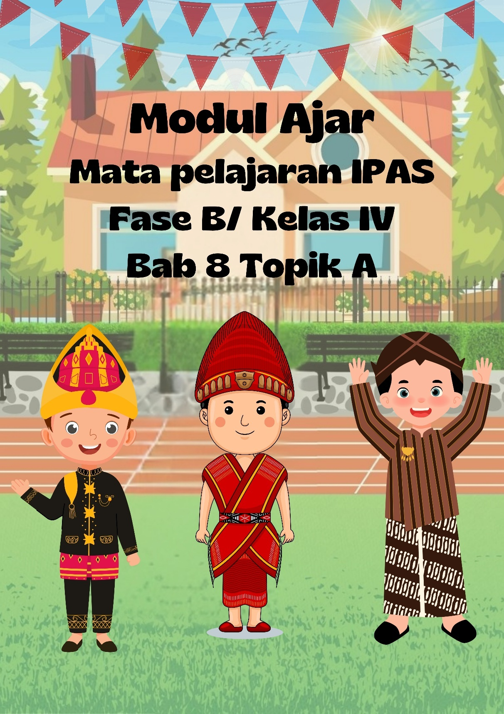

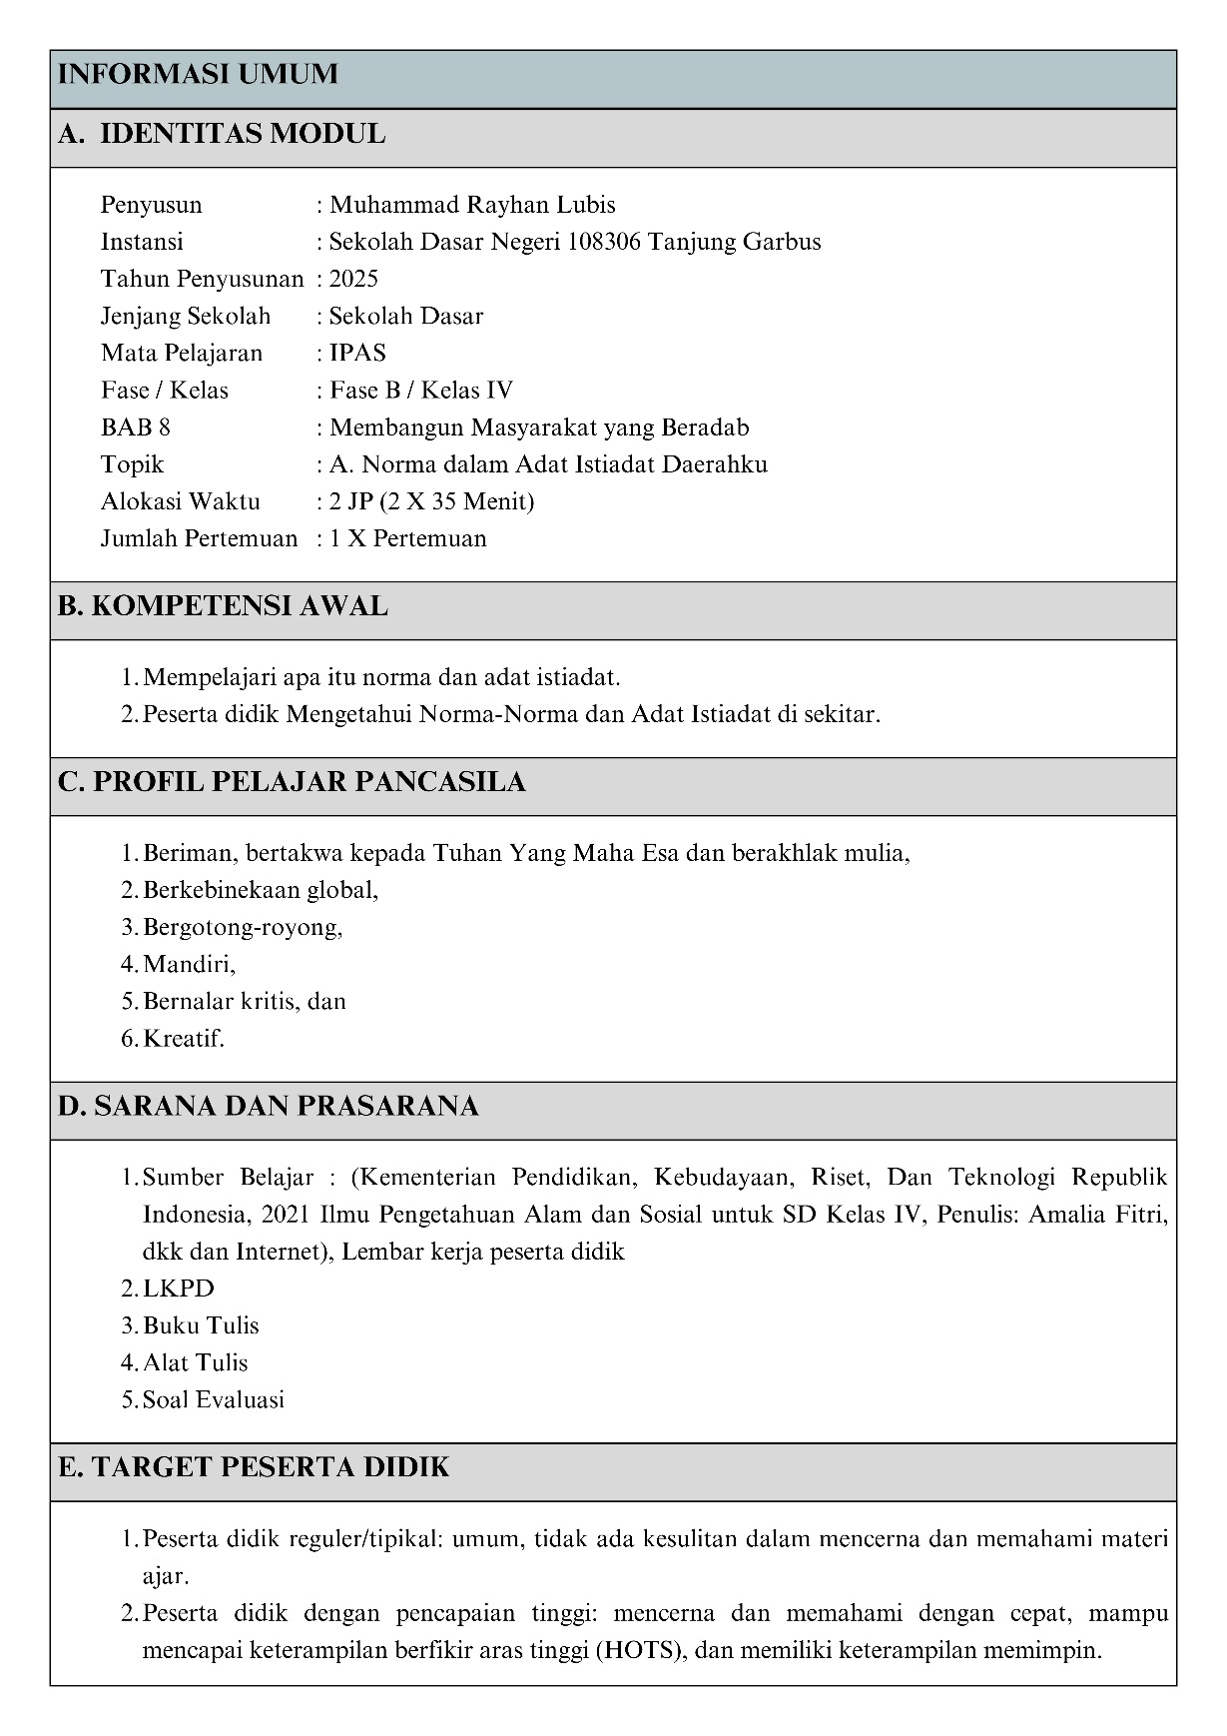

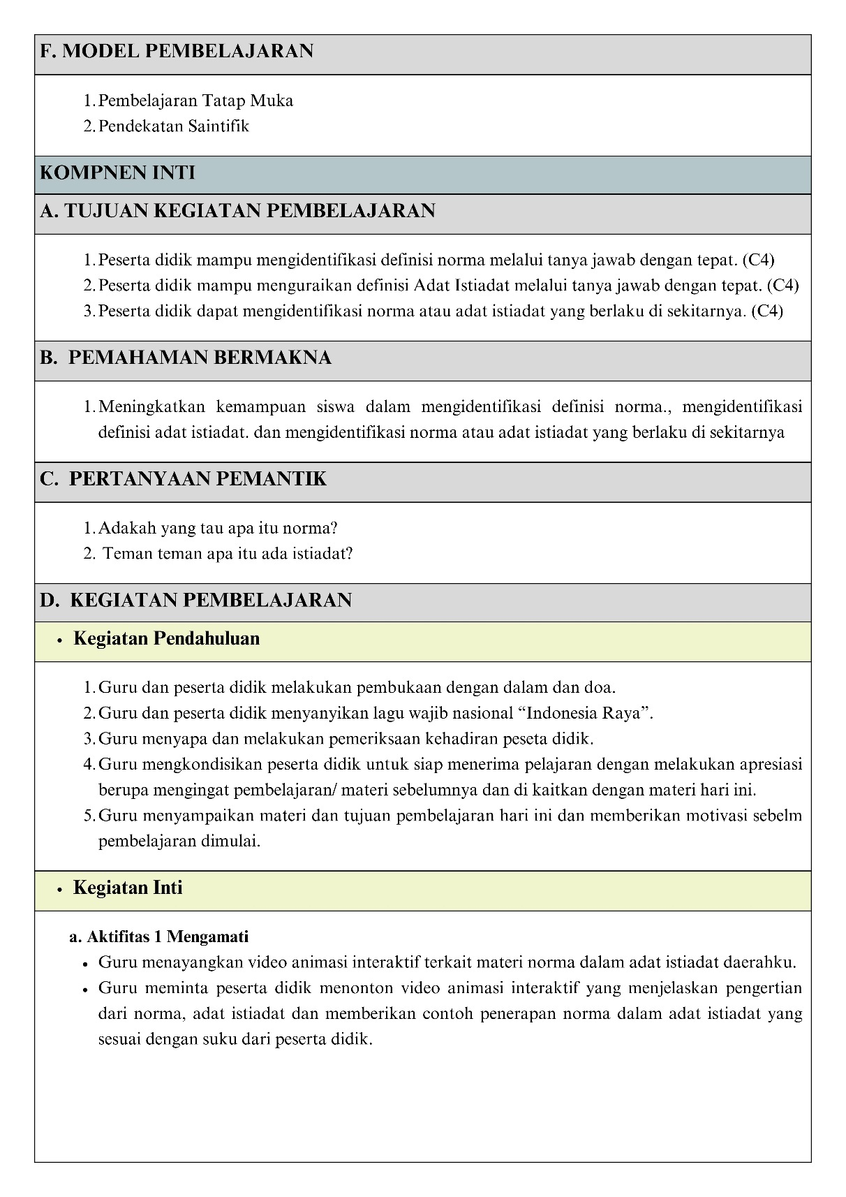

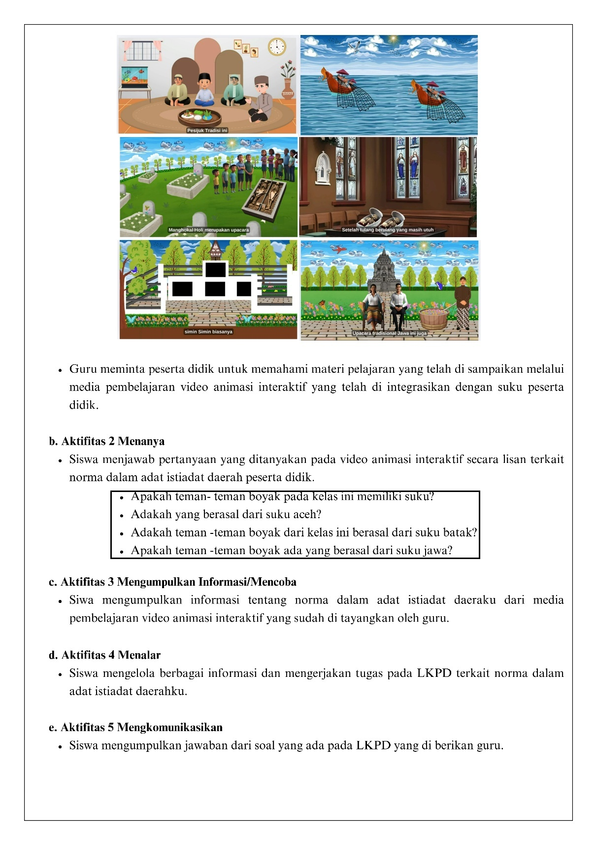
Link: https://drive.google.com/file/d/17nVpj_AF2cQfs1MKpurLqECwVjyzlkg/view?usp=sharing

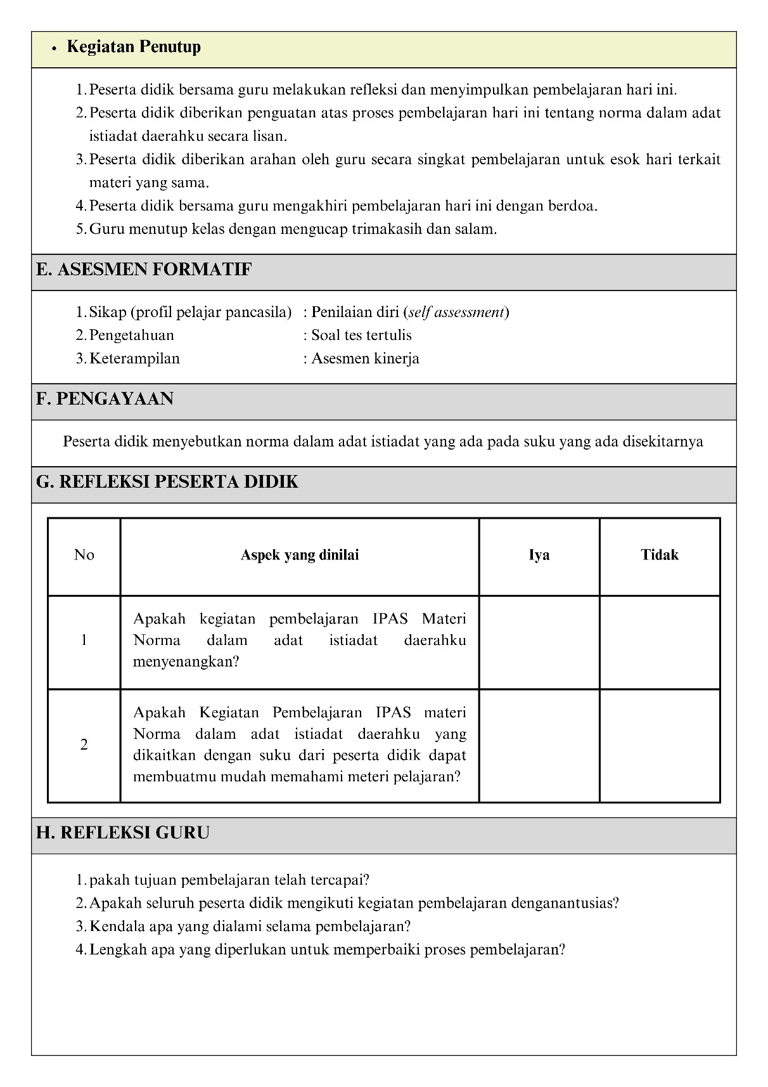

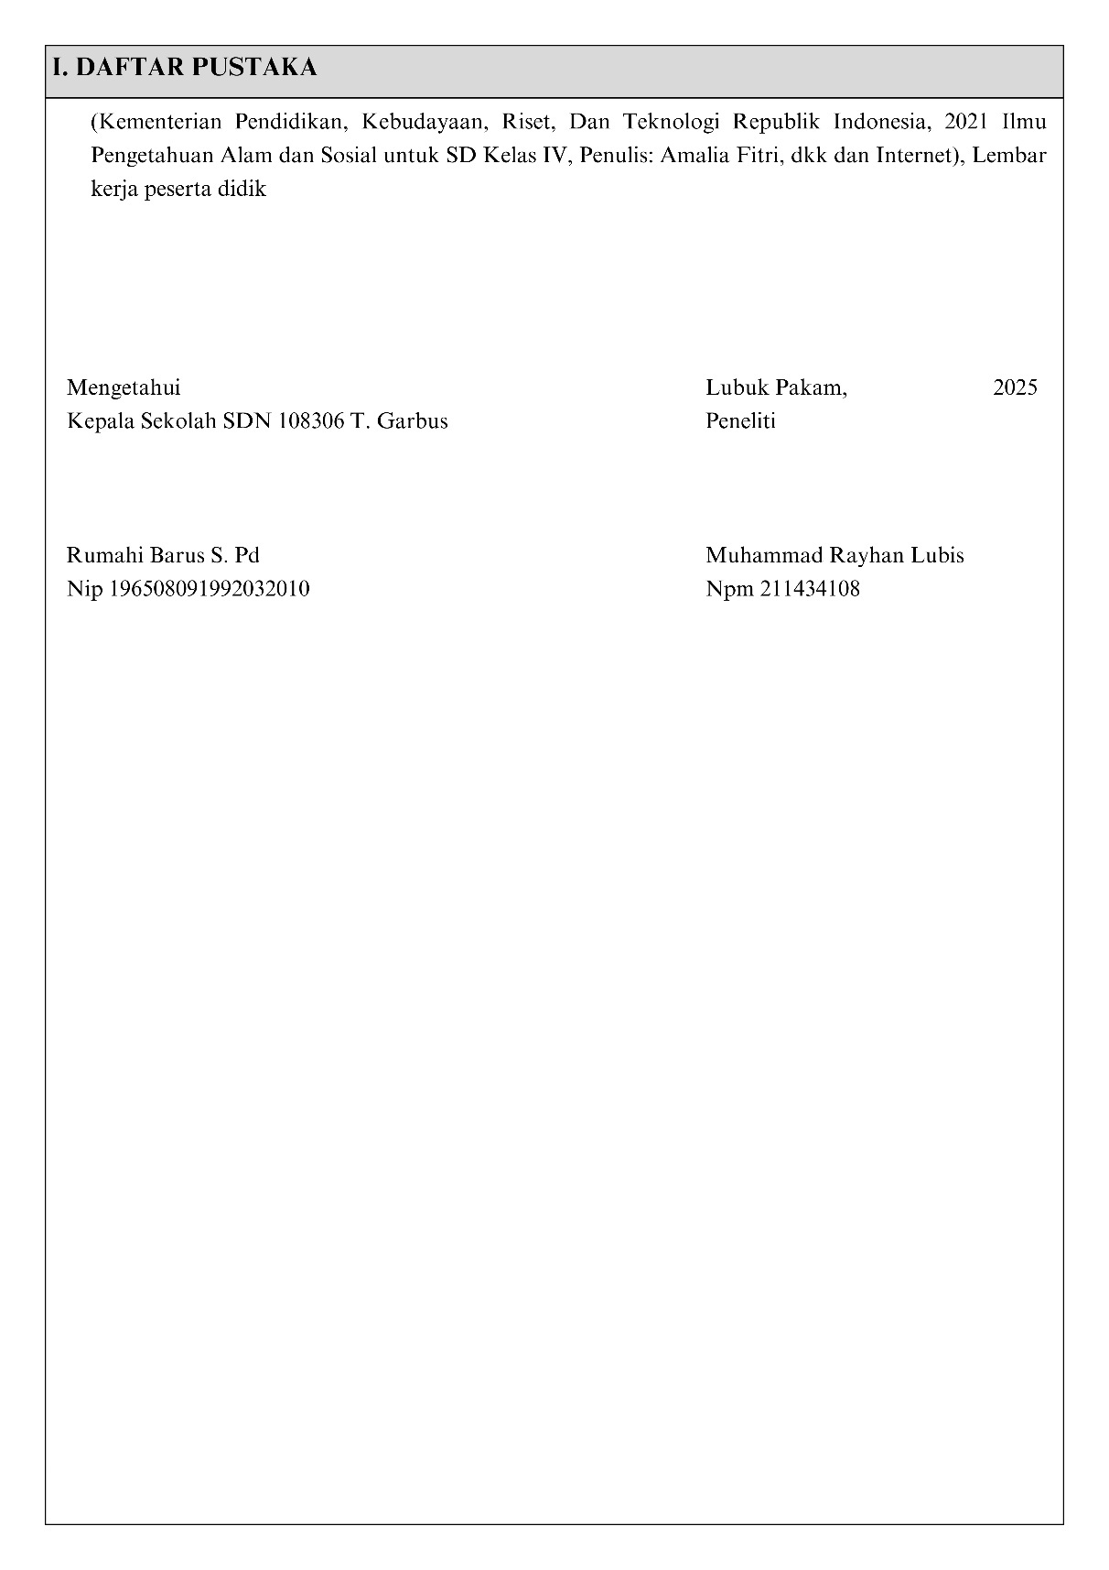

Lampiran 2 Bahan Ajar
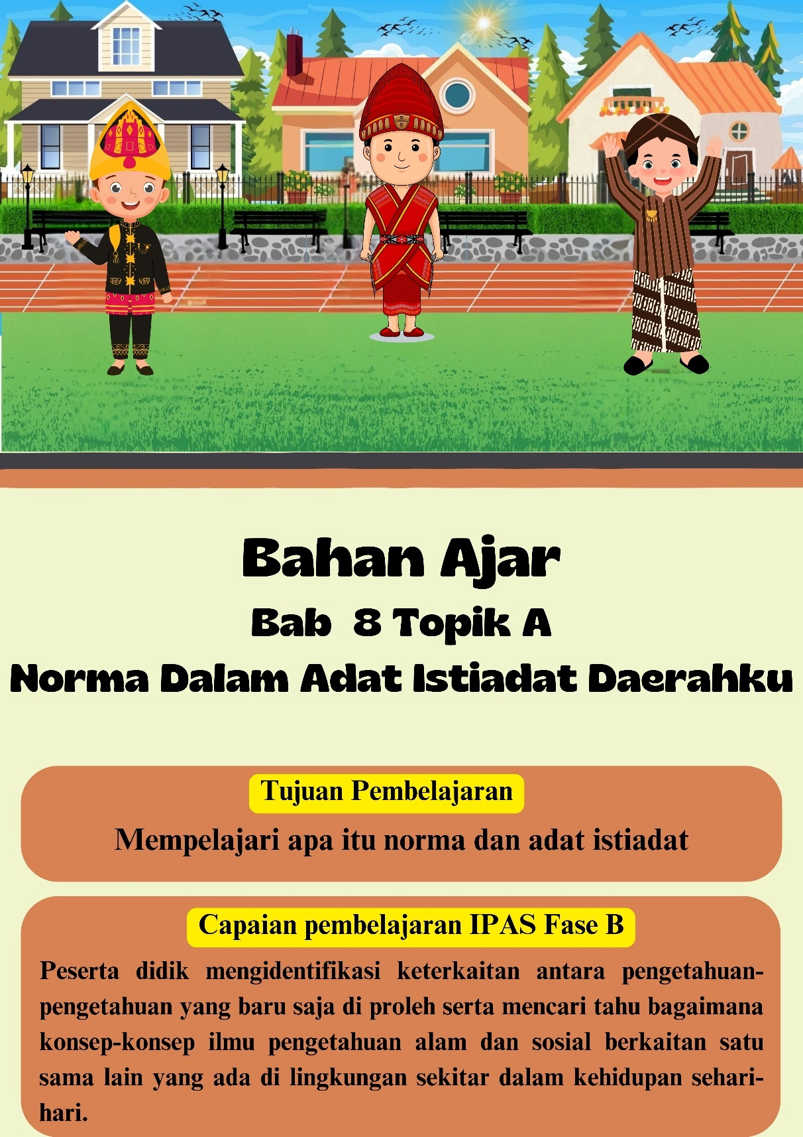

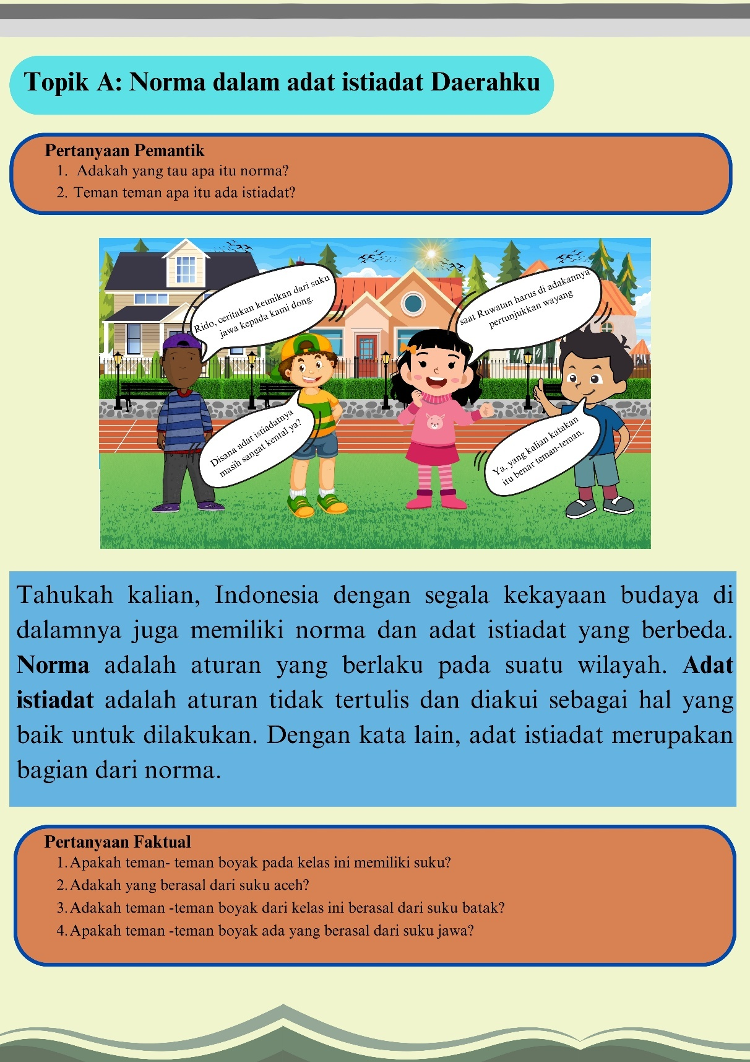

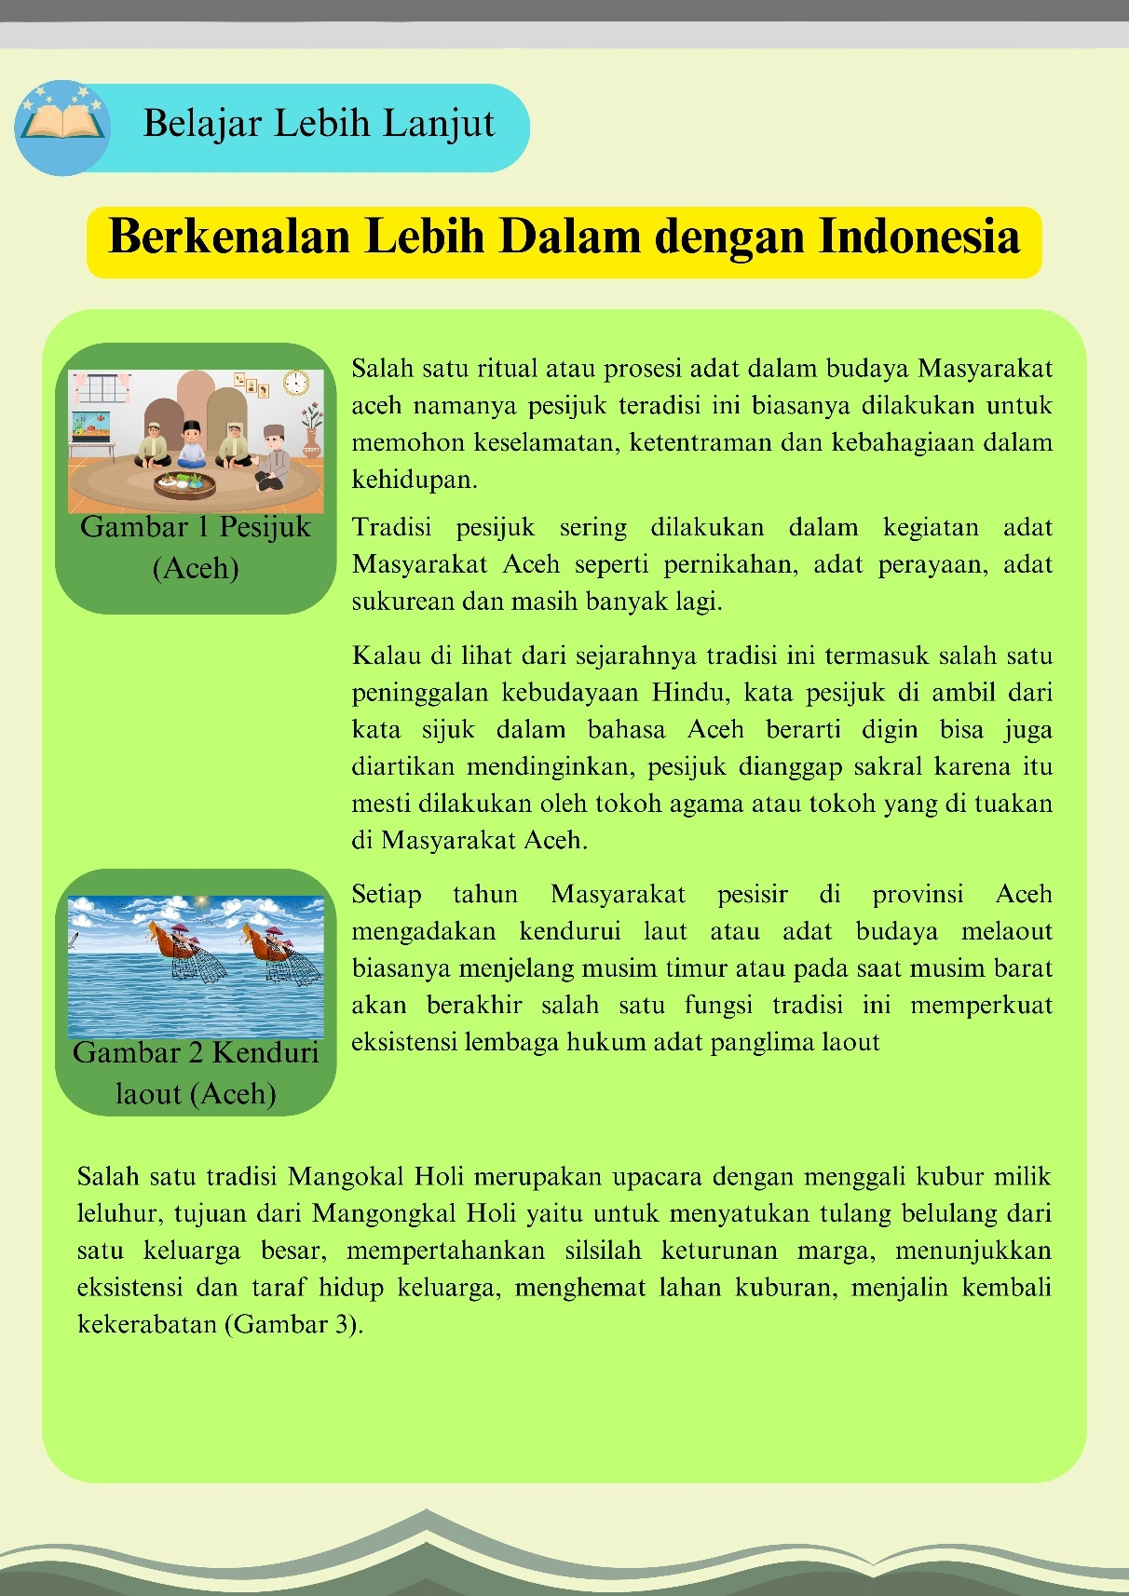

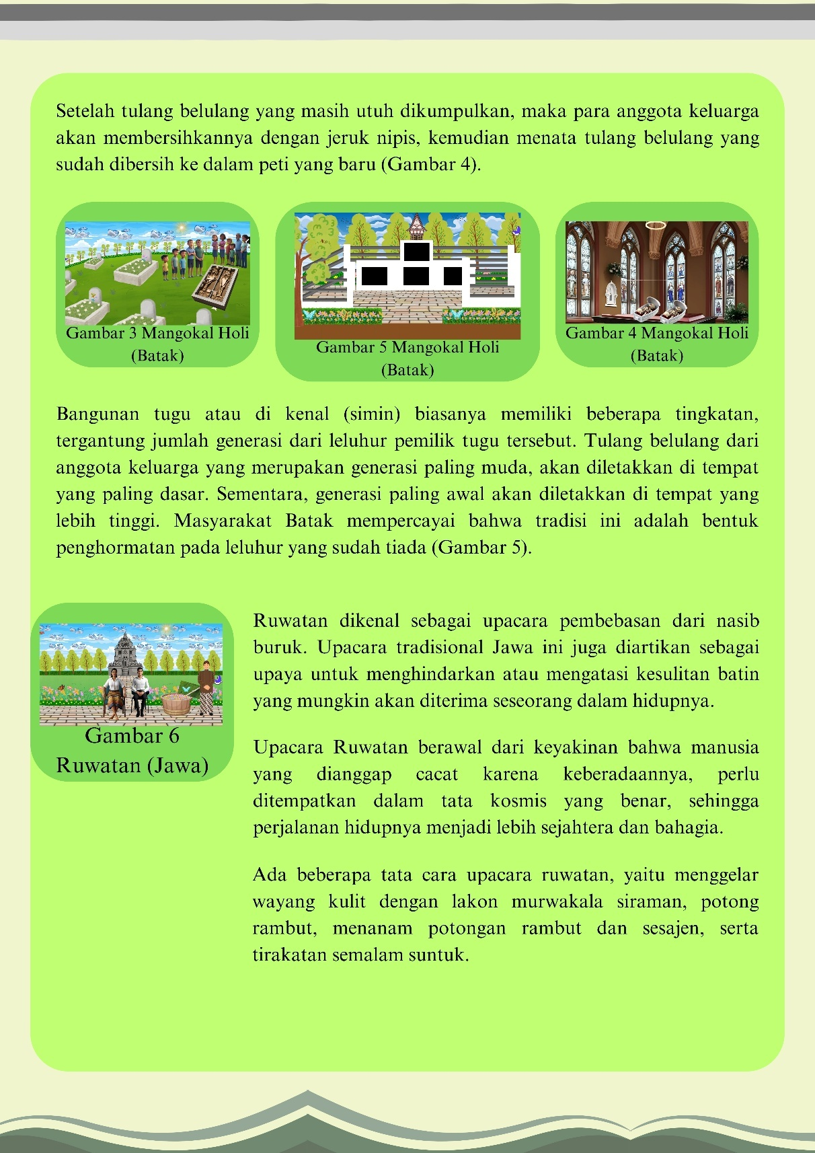

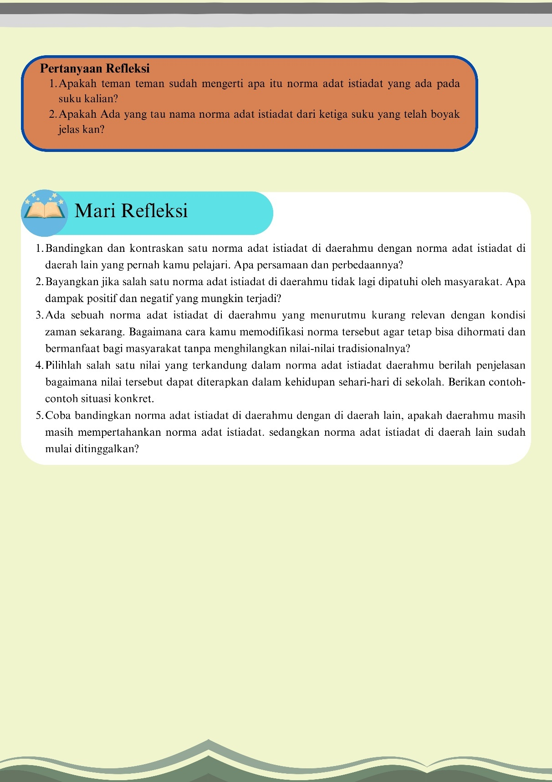

Lampiran 3 Data Validasi Ahli Angket
LAMPIRAN ISTRUMEN VALIDASI ANGKET
- Identitas
Pengembangan Media Pembelajaran Video Animasi Interaktif Berbantuan Aplikasi Canva Pada Pelajaran IPAS Materi Norma Dalam Adat Istiadat Daerahku di Kelas IV Sekolah Dasar Negeri 108306 Tanjung Garbus.
Judul Penelitian :

Nama Mahasiswa : Muhammad Rayhan Lubis
NPM : 211434108
Nama Validator : Rahmat Kartolo, S. Pd., M. Pd., Ph. D.
Tanggal : 26 Februari 2025

- Petunjuk Pengisian Angket
Sebelum mengisi angket, silahkan Bapak/Ibu membaca terlebih dahulu petunjuk pengisian berikut ini:
- Lembar instrument angket diisi oleh Bapak/Ibu validator butir soal.
- Lembar instrument angket ini bertujuan untuk mengetahui pendapat Bapak/Ibu validator ahli mengenai kelayakan butir soal yang telah dibuat.
- Pendapat, penilaian, kritik, dan saran dari Bapak/Ibu validator ahli sangat bermanfaat untuk memperbaiki dan meningkatkan kualitas butir soal yang telah dibuat.
- Penilaian dilakukan dengan cara memberikan tanda cek () pada kolom "Ya" bila soal yang ditelaah sudah sesuai dengan kriteria!
- Berilah tanda cek () pada kolom "Tidak" bila soal yang ditelaah tidak sesuai dengan kriteria, kemudian tuliskan alasan pada ruang catatan atau pada teks soal dan perbaikannya.

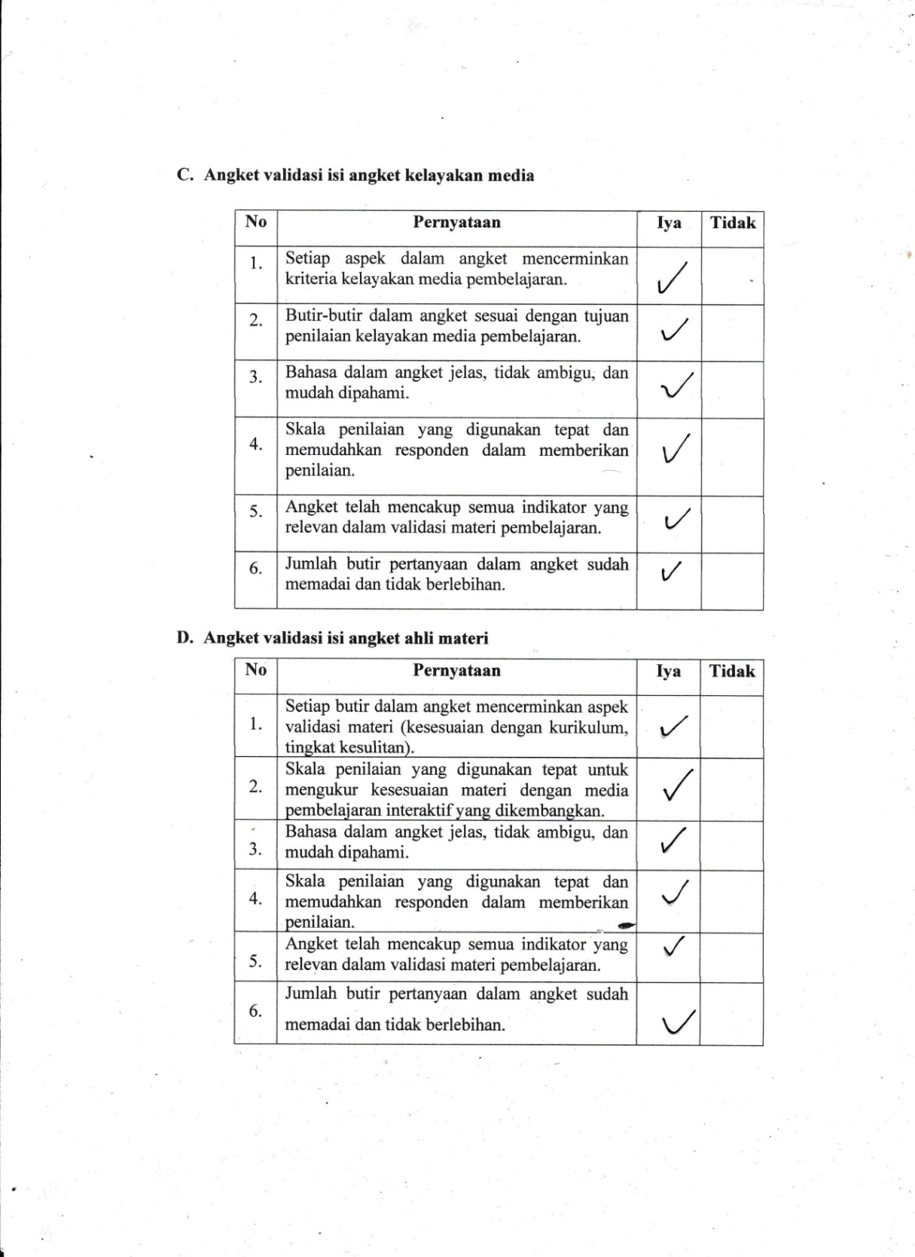

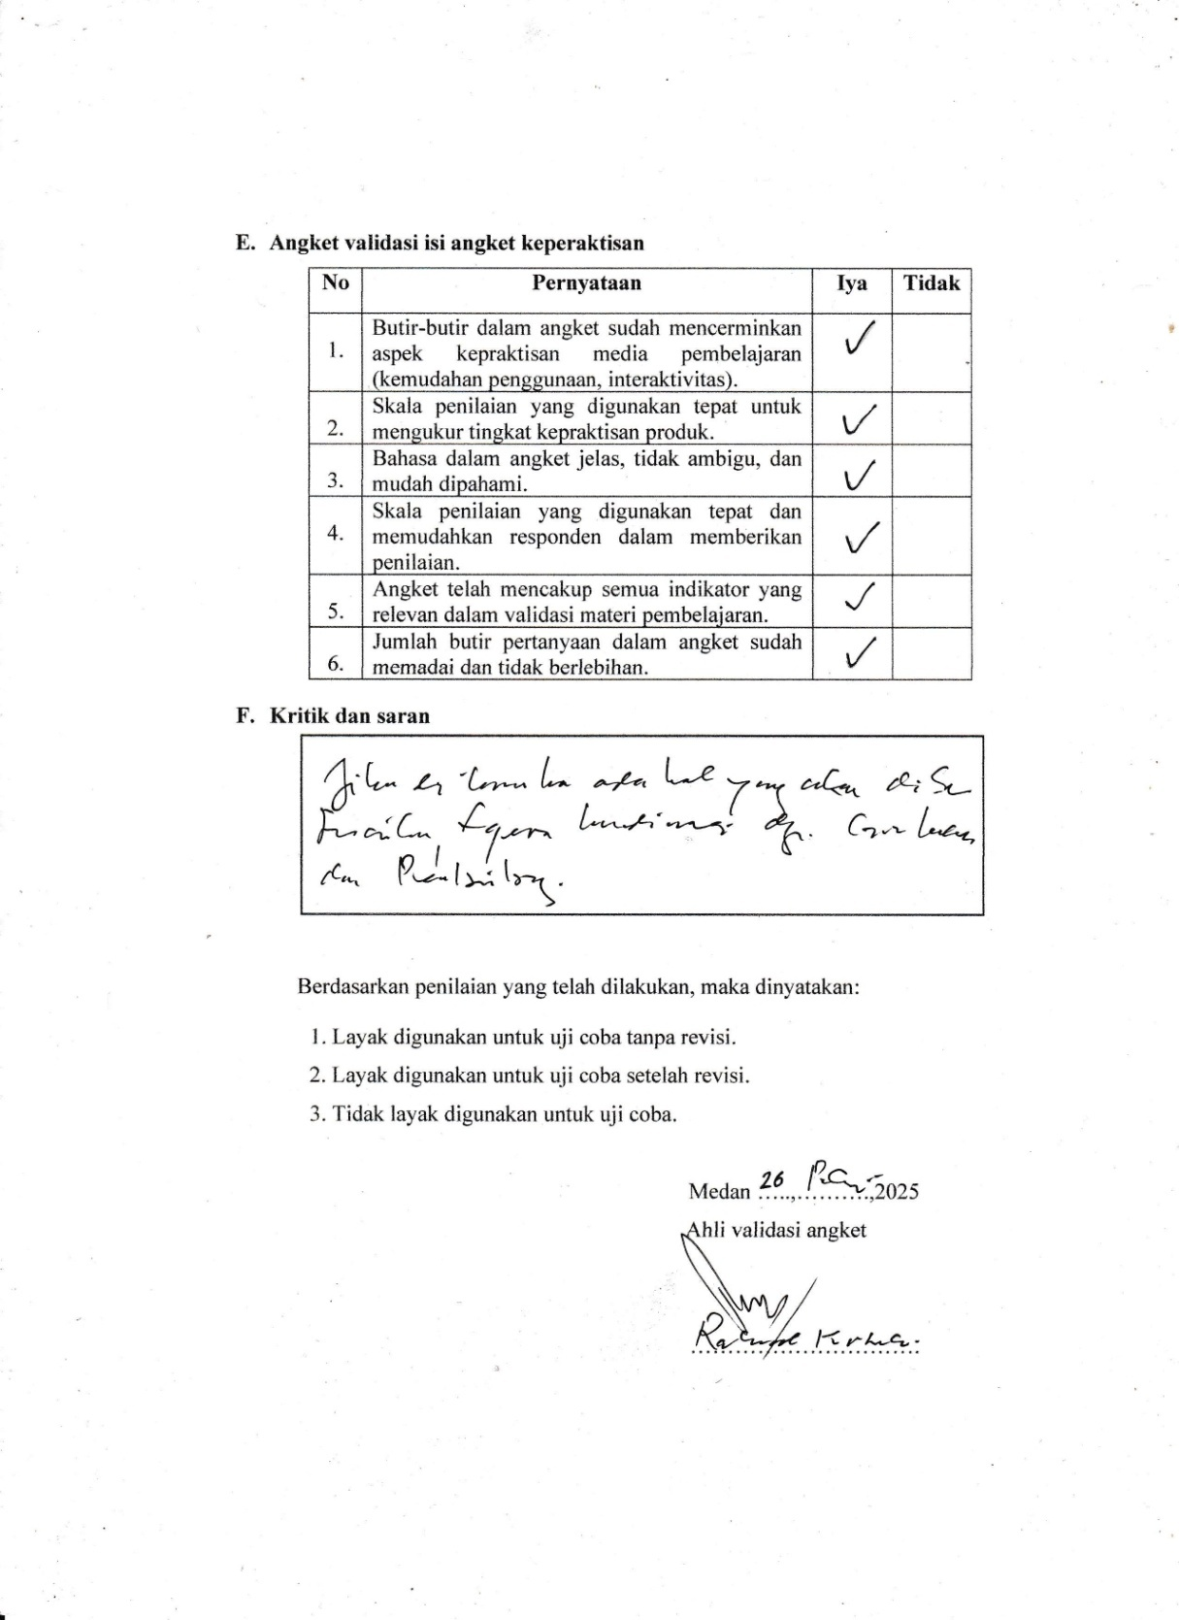

Lampiran 4 Data Validasi Ahli Media
Lembar Instrumen Angket Validasi Ahli Media
      - Identitas
Pengembangan Media Pembelajaran Video Animasi Interaktif Berbantuan Aplikasi Canva Pada Pelajaran IPAS Materi Norma Dalam Adat Istiadat Daerahku di Kelas IV Sekolah Dasar Negeri 108306 Tanjung Garbus.
Jenis Peelitian :

Nama Mahasiswa : Muhammad Rayhan Lubis
NPM : 211434108
Nama Validator : Safrida Napitupulu, S. Pd., M. Pd.
Tanggal : 04 Maret 2025
      - Petunjuk Pengisiamn Angket
Sebelum mengisi angket, silahkan Bapak/Ibu membaca terlebih dahulu petunjuk pengisian berikut ini:
- Lembar instrument angket di isi oleh Bapak/Ibu validator ahli media.
- Lembar Instrumen angket ini bertujuan untuk mengetahui pendapat Bapak/Ibu Validator ahli mengenai kelayakan media pembelajaran video animasi interaktif berbantuan aplikasi Canva yang di kembangkan.
- Pendapat, penilaian, kritik dan saran dari Bapak/Ibu Validator ahli sangat bermanfaat untuk memperbaiki dan meningkatkan kualitas dari media pembelajaran video animasi interaktif berbantuan aplikasi Canva yang di kembangkan.
- Penilaian dilakukan dengan cara memberikan tanda ceklis, pada skor angka 3, 2, 1 yang telah di sediakan.
- Pedoman penelitian
- Angka 3 Sangat layak
- Angka 2 Cukup Layak
- Angka 1 kurang Layak

INDI  KATOR | SKOR 3  (Sangat Layak) | SKOR 2  (Cukup Layak) | SKOR 1  (Kurang Layak)
1 | Sangat mudah dalam mengoprasikan Video animasi interaktif. | Cukup mudah dalam mengoprasikan Video animasi interaktif. | Kurang mudah dalam mengoprasikan Video animasi interaktif.
2 | Sangat mudah dalam berinteraksi dengan Video animasi interaktif. | Cukup mudah dalam berinteraksi dengan Video animasi interaktif. | Kurang mudah dalam berinteraksi dengan Video animasi interaktif.
3 | Sangat mudah dalam membuka dan menutup Video animasi interaktif. | Cukup mudah dalam membuka dan menutup Video animasi interaktif. | Kurang mudah dalam membuka dan menutup Video animasi interaktif.
4 | Materi yang di sajikan dalam Video animasi interaktif sangat sesuai dengan CP dan Tujuan pembelajaran IPAS. | Materi yang di sajikan dalam Video animasi interaktif cukup sesuai dengan CP dan Tujuan pembelajaran IPAS. | Materi yang di sajikan dalam Video animasi interaktif kurang sesuai dengan CP dan Tujuan pembelajaran IPAS.
5 | Siswa sangat mendapatkan unpan balik yang kontruktif setelah berinteraksi dengan video animasi interaktif. | Siswa cukup mendapatkan unpan balik yang kontruktif setelah berinteraksi dengan video animasi interaktif. | Siswa kurang mendapatkan unpan balik yang kontruktif setelah berinteraksi dengan video animasi interaktif.
6 | Bahasa yang digunakan sangat sesuai dengan tingkat pemahaman siswa pada kelas IV SD. | Bahasa yang digunakan cukup sesuai dengan tingkat pemahaman siswa pada kelas IV SD. | Bahasa yang digunakan kurang sesuai dengan tingkat pemahaman siswa pada kelas IV SD.
7 | Audio, gambar animasi, dan teks sangat mendukung satu sama lainnya. | Audio, gambar animasi, dan teks cukup mendukung satu sama lainnya. | Audio, gambar animasi, dan teks kurang mendukung satu sama lainnya.

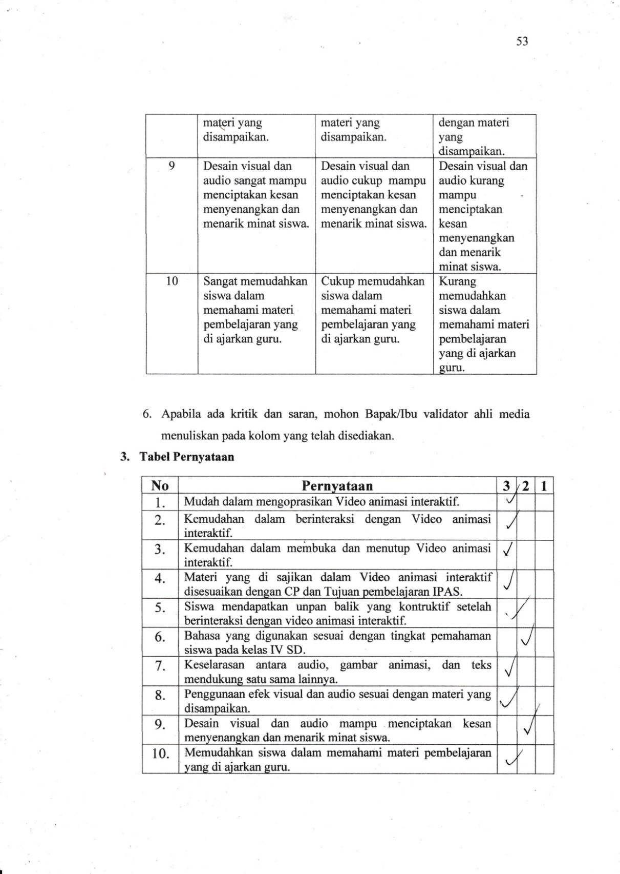

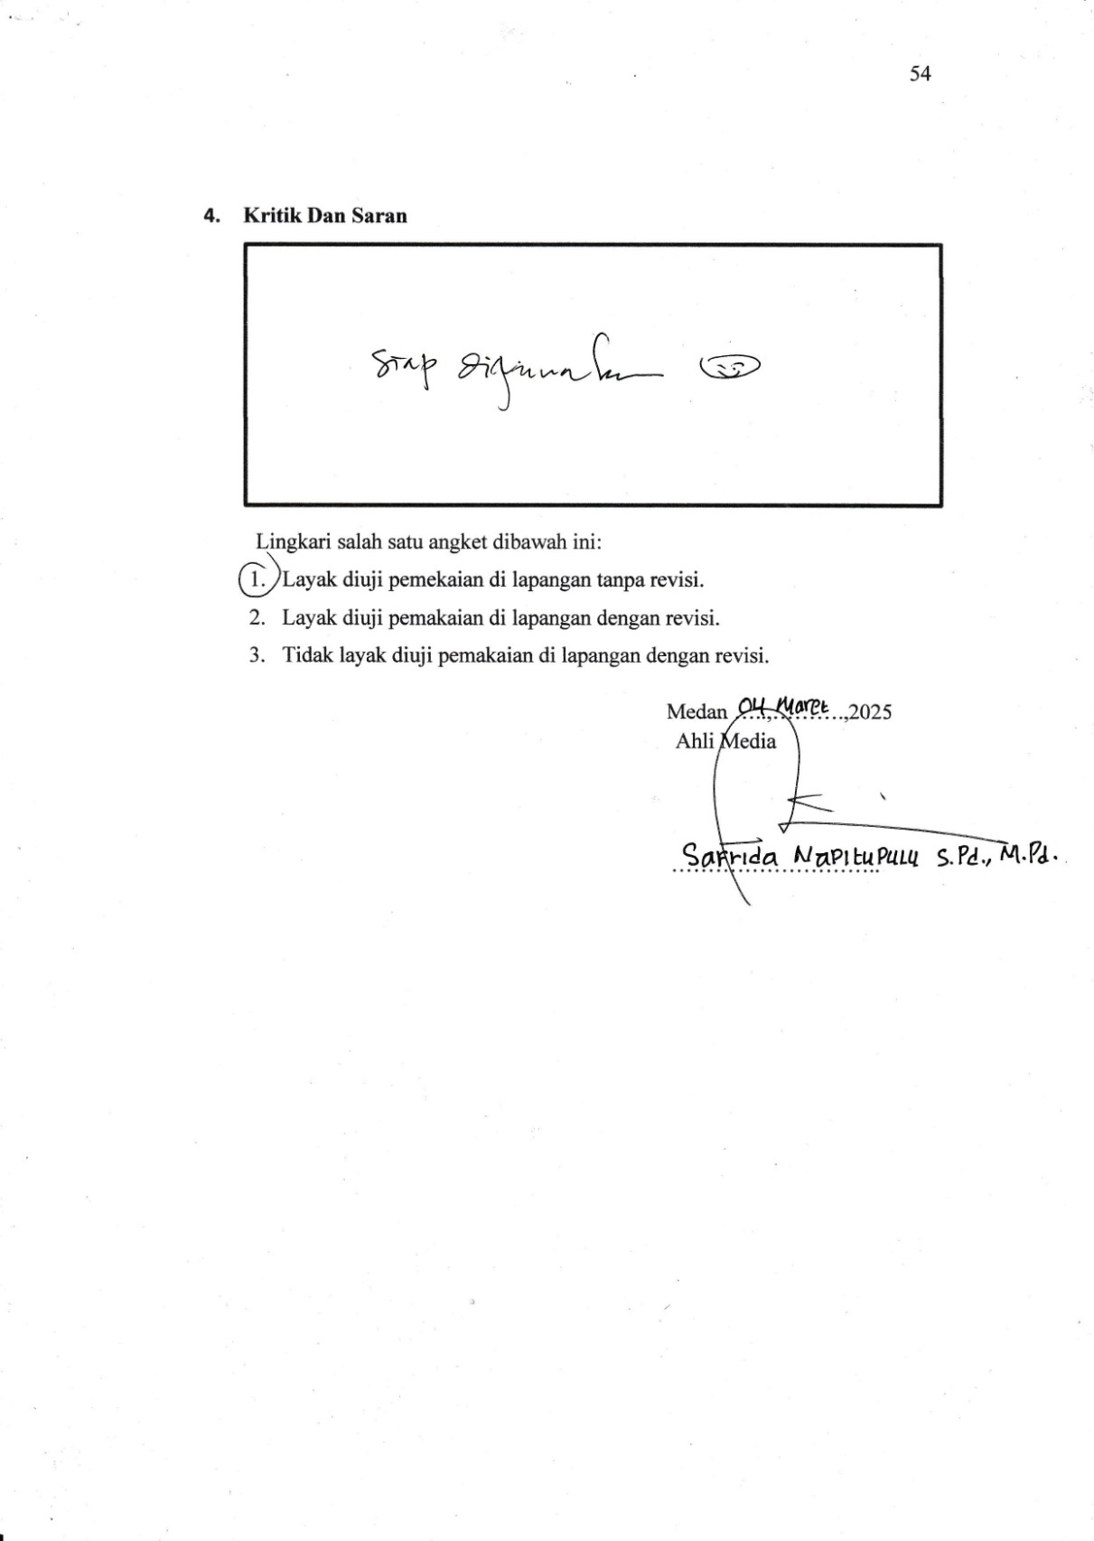
$p=\frac{f}{n}×100\%$
Skor Kevalidan = $\frac{2,8}{3}×100$
Sekor Kevalidan = 93,3%

Lampiran 5 Data Validasi Ahli Materi Tahap I
Lembar Instrumen Angket Validasi Ahli Materi
- Identitas
Pengembangan Media Pembelajaran Video Animasi Interaktif Berbantuan Aplikasi Canva Pada Pelajaran IPAS Materi Norma Dalam Adat Istiadat Daerahku di Kelas IV Sekolah Dasar Negeri 108306 Tanjung Garbus.
Judul Penelitian :

Nama Mahasiswa : Muhammad Rayhan Lubis
NPM : 211434108
Nama Validator : Beta Rapita Silalahi, S. Pd., M. Pd.
Tanggal : 03 Maret 2025

- Petunjuk Pengisian Angket
Sebelum mengisi angket, silahkan Bapak/Ibu membaca terlebih dahulu petunjuk pengisian berikut ini:
- Lembar instrument angket diisi oleh Bapak/Ibu validator materi.
- Lembar instrumen angket ini bertujuan untuk mengetahui pendapat Bapak/Ibu validator ahli mengenai kelayakan materi pembelajaran video animasi interaktif berbantuan aplikasi Canva yang dikembangkan.
- Pendapat, penilaian, kritik dan saran dari Bapak/Ibu validator sangat bermanfaat untuk memperbaiki dan meningkatkan kualitas dari media pembelajaran video animasi interaktif berbantuan aplikasi Canva yang dikembangkan.
- Penilaian dilakukan dengan cara memberikan tanda ceklis, pada skor angka 1, 2, 3 yang di sediakan.
- Pedoman penilaian
- Angka 1 Kurang layak
- Angka 2 Cukup Layak
- Angka 3 Sangat Layak

INDI  KATOR | SKOR 3  (Sangat Layak) | SKOR 2  (Cukup Layak) | SKOR 1  (Kurang Layak)
1 | Tujuan pembelajaran tidak sesuai dengan materi pada media video animasi. | Tujuan pembelajaran cukup sesuai dengan materi pada media video animasi. | Tujuan pembelajaran sangat sesuai dengan materi pada media video animasi.
2 | Judul video animasi kurang jelas. | Judul video animasi cukup jelas. | Judul video animasi sangat jelas.
3 | Materi pembelajaran kujrang tepat diterapkan. | Materi pembelajaran cukup tepat diterapkan. | Materi pembelajaran sangat tepat diterapkan.
4 | Penyampaian materi pembelajaran tidak bervariasi. | Penyampaian materi pembelajaran cukup bervariasi. | Penyampaian materi pembelajaran sangat bervariasi.
5 | Materi pembelajaran tidak menarik dalam meningkatkan hasil belajar siswa. | Materi pembelajaran cukup menarik dalam meningkatkan hasil belajar siswa. | Materi pembelajaran sangat menarik dalam meningkatkan hasil belajar siswa.
6 | Isi materi tidak jelas. | Isi materi cukup jelas. | Isi materi sangat jelas.
7 | Struktur urutan materi tidak jelas. | Struktur urutan materi cukup jelas | Struktur urutan materi sangat jelas.
8 | Tidak jelas contoh yang digunakan. | Cukup jelas contoh yang digunakan. | Sangat jelas contoh yang digunakan.
9 | Bahasa yang digunakan tidak sesuai dengan sasaran pengguna | Bahasa yang digunakan cukup sesuai dengan sasaran pengguna. | Bahasa yang digunakan sangat sesuai dengan sasaran pengguna.
10 | Informasi pada ilustrasi yang digunakan tidak jelas. | Informasi pada ilustrasi animasi yang digunakan cukup jelas. | Informasi pada ilustrasi animasi yang digunakan sangat jelas.

- Apa bila ada kritik dan saran, mohon Bapak/Ibu validator ahli menuliskan pada kolom yang telah disediakan.

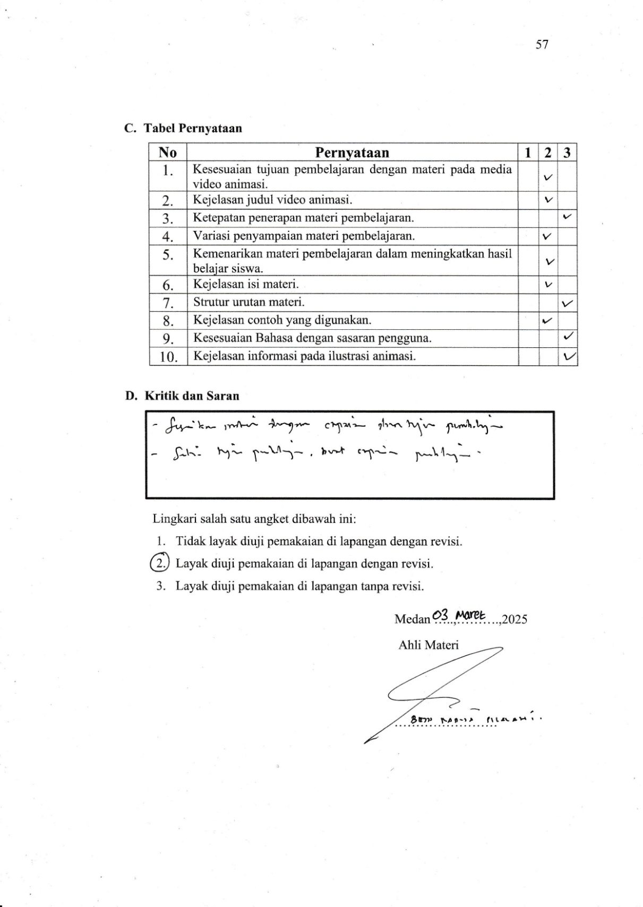
$p=\frac{f}{n}×100\%$
Skor Kevalidan = $\frac{2,4}{3}×100$
Sekor Kevalidan = 80%

Lampiran 6 Data Validasi Ahli Materi II
Lembar Instrumen Angket Validasi Ahli Materi
- Identitas
Pengembangan Media Pembelajaran Video Animasi Interaktif Berbantuan Aplikasi Canva Pada Pelajaran IPAS Materi Norma Dalam Adat Istiadat Daerahku di Kelas IV Sekolah Dasar Negeri 108306 Tanjung Garbus.
Judul Penelitian :

Nama Mahasiswa : Muhammad Rayhan Lubis
NPM : 211434108
Nama Validator : Beta Rapita Silalahi, S. Pd., M. Pd.
Tanggal : 12 Maret 2025

- Petunjuk Pengisian Angket
Sebelum mengisi angket, silahkan Bapak/Ibu membaca terlebih dahulu petunjuk pengisian berikut ini:
- Lembar instrument angket diisi oleh Bapak/Ibu validator materi.
- Lembar instrumen angket ini bertujuan untuk mengetahui pendapat Bapak/Ibu validator ahli mengenai kelayakan materi pembelajaran video animasi interaktif berbantuan aplikasi Canva yang dikembangkan.
- Pendapat, penilaian, kritik dan saran dari Bapak/Ibu validator sangat bermanfaat untuk memperbaiki dan meningkatkan kualitas dari media pembelajaran video animasi interaktif berbantuan aplikasi Canva yang dikembangkan.
- Penilaian dilakukan dengan cara memberikan tanda ceklis, pada skor angka 1, 2, 3 yang di sediakan.
- Pedoman penilaian
- Angka 1 Kurang layak
- Angka 2 Cukup Layak
- Angka 3 Sangat Layak
INDI  KATOR | SKOR 3  (Sangat Layak) | SKOR 2  (Cukup Layak) | SKOR 1  (Kurang Layak)
1 | Tujuan pembelajaran tidak sesuai dengan materi pada media video animasi. | Tujuan pembelajaran cukup sesuai dengan materi pada media video animasi. | Tujuan pembelajaran sangat sesuai dengan materi pada media video animasi.
2 | Judul video animasi kurang jelas. | Judul video animasi cukup jelas. | Judul video animasi sangat jelas.
3 | Materi pembelajaran kujrang tepat diterapkan. | Materi pembelajaran cukup tepat diterapkan. | Materi pembelajaran sangat tepat diterapkan.
4 | Penyampaian materi pembelajaran tidak bervariasi. | Penyampaian materi pembelajaran cukup bervariasi. | Penyampaian materi pembelajaran sangat bervariasi.
5 | Materi pembelajaran tidak menarik dalam meningkatkan hasil belajar siswa. | Materi pembelajaran cukup menarik dalam meningkatkan hasil belajar siswa. | Materi pembelajaran sangat menarik dalam meningkatkan hasil belajar siswa.
6 | Isi materi tidak jelas. | Isi materi cukup jelas. | Isi materi sangat jelas.
7 | Struktur urutan materi tidak jelas. | Struktur urutan materi cukup jelas | Struktur urutan materi sangat jelas.
8 | Tidak jelas contoh yang digunakan. | Cukup jelas contoh yang digunakan. | Sangat jelas contoh yang digunakan.
9 | Bahasa yang digunakan tidak sesuai dengan sasaran pengguna | Bahasa yang digunakan cukup sesuai dengan sasaran pengguna. | Bahasa yang digunakan sangat sesuai dengan sasaran pengguna.
10 | Informasi pada ilustrasi yang digunakan tidak jelas. | Informasi pada ilustrasi animasi yang digunakan cukup jelas. | Informasi pada ilustrasi animasi yang digunakan sangat jelas.

- Apa bila ada kritik dan saran, mohon Bapak/Ibu validator ahli menuliskan pada kolom yang telah disediakan.

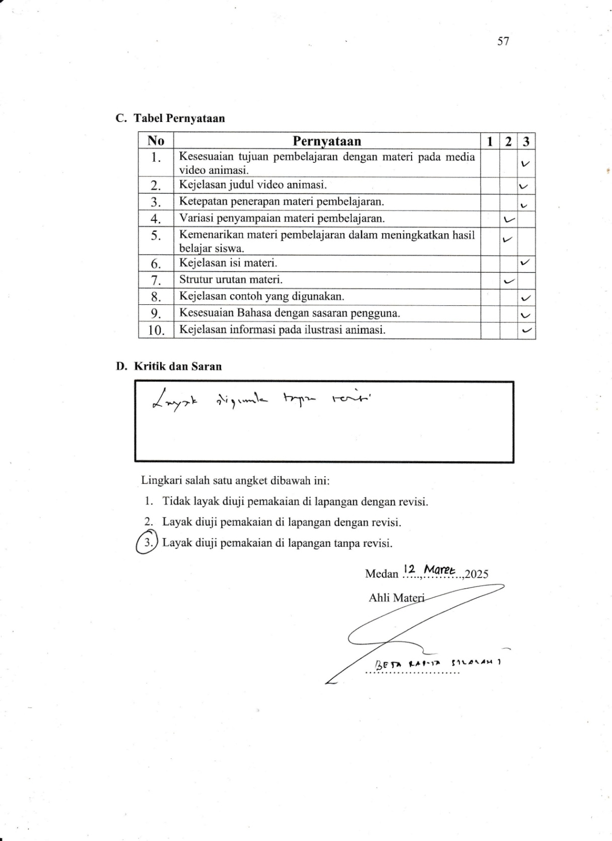
$p=\frac{f}{n}×100\%$
Skor Kevalidan = $\frac{2,7}{3}×100$
Sekor Kevalidan = 90%

Lampiran 7 Data Ahli Kepraktisan
Lembar Instrumen Angket Validasi Ahli Kepraktisan
- Identitas
Pengembangan Media Pembelajaran Video Animasi Interaktif Berbantuan Aplikasi Canva Pada Pelajaran IPAS Materi Norma Dalam Adat Istiadat Daerahku di Kelas IV Sekolah Dasar Negeri 108306 Tanjung Garbus.
Judul Penelitian :

Nama Mahasiswa : Muhammad Rayhan Lubis
NPM : 211434108
Nama Validator : Nurul Abdillah Lubis, S. Si
Tanggal : 20 Maret 2025

- Petunjuk Pengisian Angket
Sebelum mengisi angket, silahkan Bapak/Ibu membaca terlebih dahulu petunjuk pengisian berikut ini:
- Lembar instrument angket diisi oleh Bapak/Ibu validator ahli kepraktisan.
- Lembar instrument angket ini bertujuan untuk mengetahui pendapat Bapak/Ibu validator ahli mengenai kelayakan media pembelajaran video aimasi interaktif berbantuan aplikasi Canva yang di kembangkan.
- Pendapat, penilaian, kritik, dan saran dari Bapak/Ibu validator ahli sangat bermanfaat untuk memperbaiki dan meningkatkan kualitas dari media pembelajaran video animasi interaktif berbantuan aplikasi Canva yang dikembangkan.
- Penilaian dilakukan dengan cara memberikan tanda ceklis, pada skor angka 3, 2, 1 yang telah di sediakan.
- Pedoman penilaian.
- Angka 3 Sangat layak
- Angka 2 Cukup Layak
- Angka 1 Kurang Layak
INDI  KATOR | SKOR 3  (Sangat Layak) | SKOR 2  (Cukup Layak) | SKOR 1  (Kurang Layak)
1 | Bahasa yang digunakan sangat mudah dipahami. | Bahasa yang digunakan cukup mudah dipahami. | Bahasa yang digunakan sulit dipahami.
2 | Ukuran tulisan dapat dibaca sangat jelas. | Ukuran tulisan cukup jelas dibaca. | Ukuran tulisan sulit dibaca.
3 | Sangat mudah membuka video animasi interaktif. | Cukup mudah membuka video animasi interaktif. | Sulit membuka video animasi interaktif.
4 | Audio yang digunakan sangat jelas. | Audio yang digunakan cukup jelas. | Audio yang digunakan kurang jelas.
5 | Video animasi interaktif sangat efektif digunakan. | Video animasi interaktif cukup efektif digunakan. | Video animasi interaktif kurang efektif digunakan.
6 | kemudahan dalam menyimak berulang kali. | Cuku mudah menyimak berulang kali. | Sulit menyimak berulang kali.
7 | Video animasi interaktif sangat efisien. | Video animasi interaktif cukup efisien. | Video animasi interaktif kurang efisien.
8 | Durasi yang digunakan sangat sesuai. | Durasi yang digunakan kurang sesuai. | Durasi yang digunakan tidak sesuai.
9 | Sangat jelas informasi pada ilustrasi animasi. | Cukup jelas informasi pada ilustrasi animasi. | Kurang sesuai informasi pada ilustrasi animasi.
10 | Animasi yang digunakan sesuai dengan materi pembelajaran. | Animasi yang digunakan cukup sesuai dengan materi pembelajaran. | Animasi yang digunakan kurang sesuai dengan materi pembelajaran.
11 | Fonts pada video animasi interaktif sangat jelas dan sesuai. | Fonts pada video animasi interaktif cukup jelas dan sesuai. | Fonts pada video animasi interaktif kurang jelas dan sesuai.
12 | Perpaduan Warna yang digunakan pada video animasi interaktif sangat menarik. | Perpaduan Warna yang digunakan pada video animasi interaktif cukup menarik. | Perpaduan Warna yang digunakan pada video animasi interaktif kurang menarik.
13 | Animasi sangat memudahkan siswa memahami materi pembelajaran. | Animasi cukup memudahkan siswa memahami materi pembelajaran. | Animasi kurang memudahkan siswa memahami materi pembelajaran.
14 | Video animasi interaktif sangat dapat membantu siswa dalam belajar mandiri. | Video animasi interaktif cukup membantu siswa dalam belajar mandiri. | Video animasi interaktif kurang membantu siswa dalam belajar mandiri.
15 | Video animasi interaktif sangat dapat meningkatkan hasil belajar | Video animasi interaktif cukup dapat meningkatkan hasil belajar, | Video animasi interaktif kurang dapat meningkatkan hasil belajar,

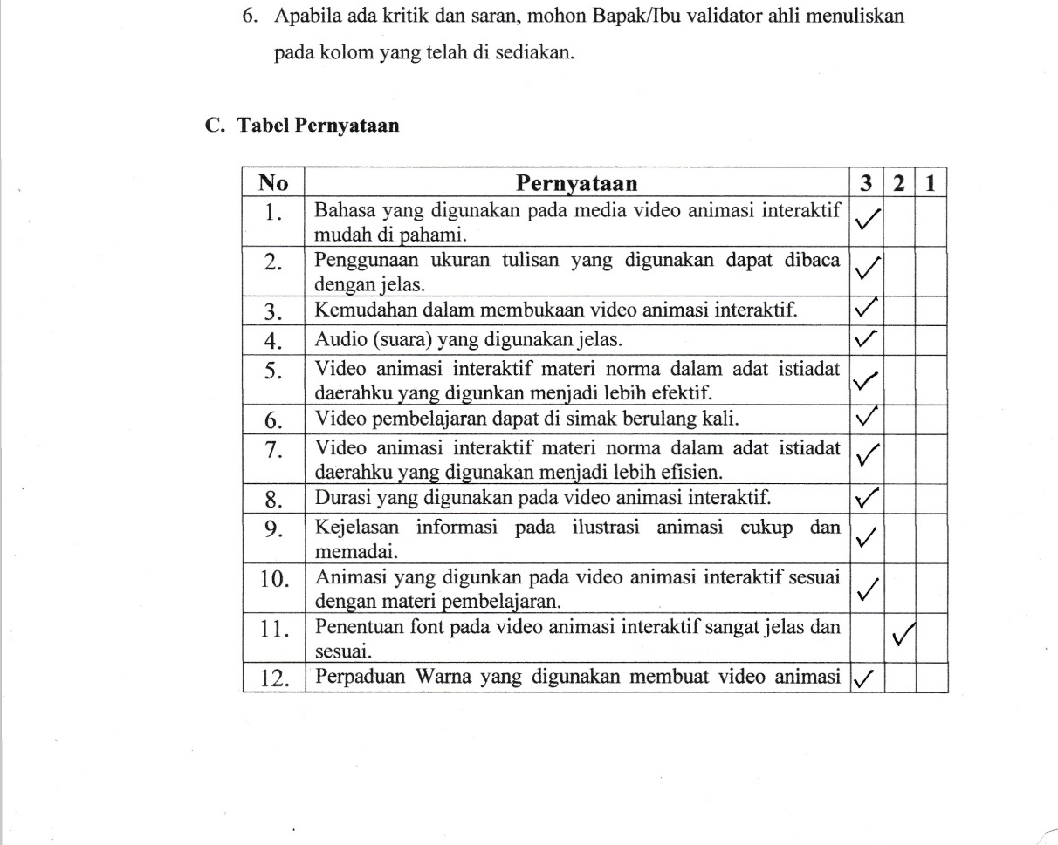
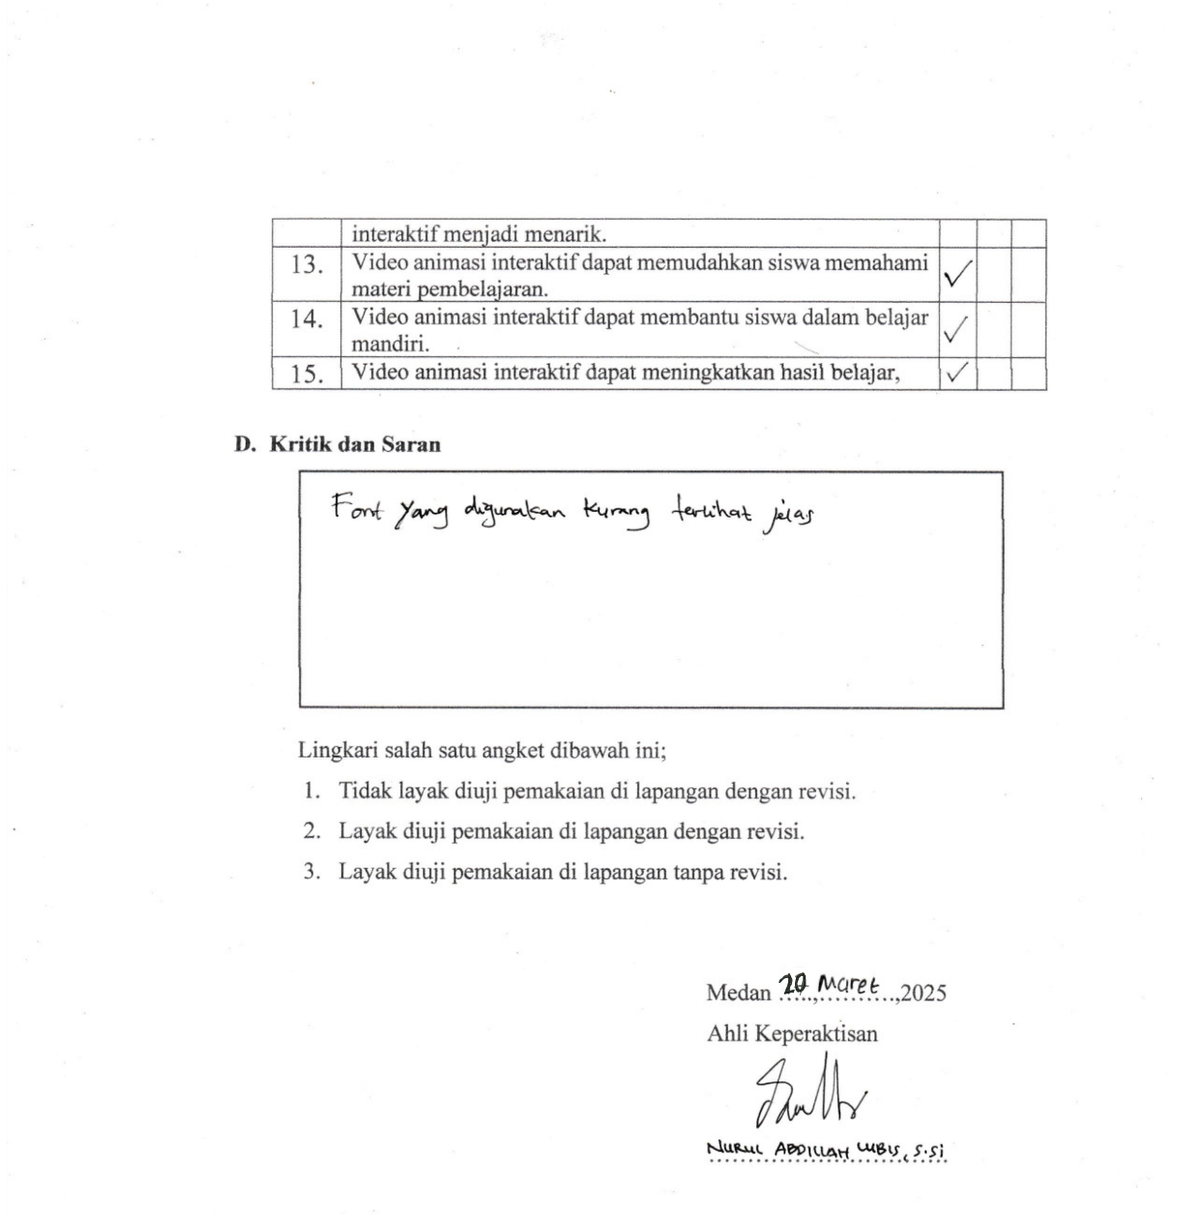
$p=\frac{f}{n}×100\%$
Skor Kevalidan = $\frac{2,9}{3}×100$
Sekor Kevalidan = 96,6%
$p=\frac{f}{n}×100\%$
Skor Kevalidan = $\frac{2,9}{3}×100$
Sekor Kevalidan = 96,6

Lampiran 8 Data Observasi Guru
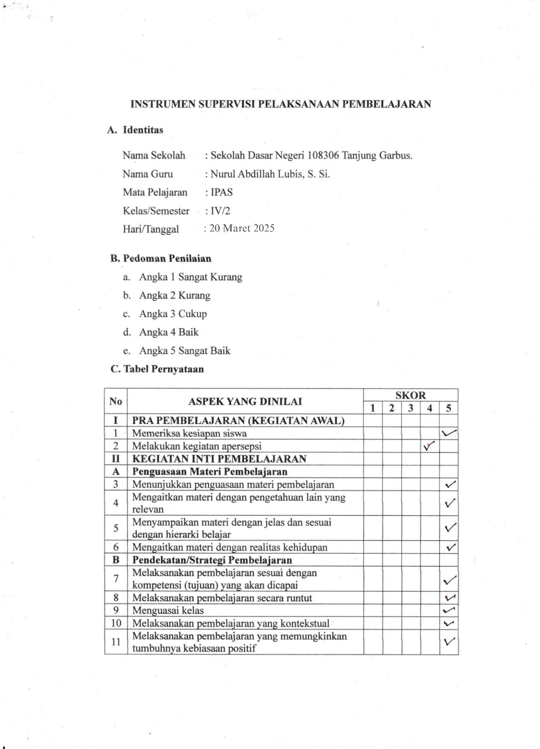

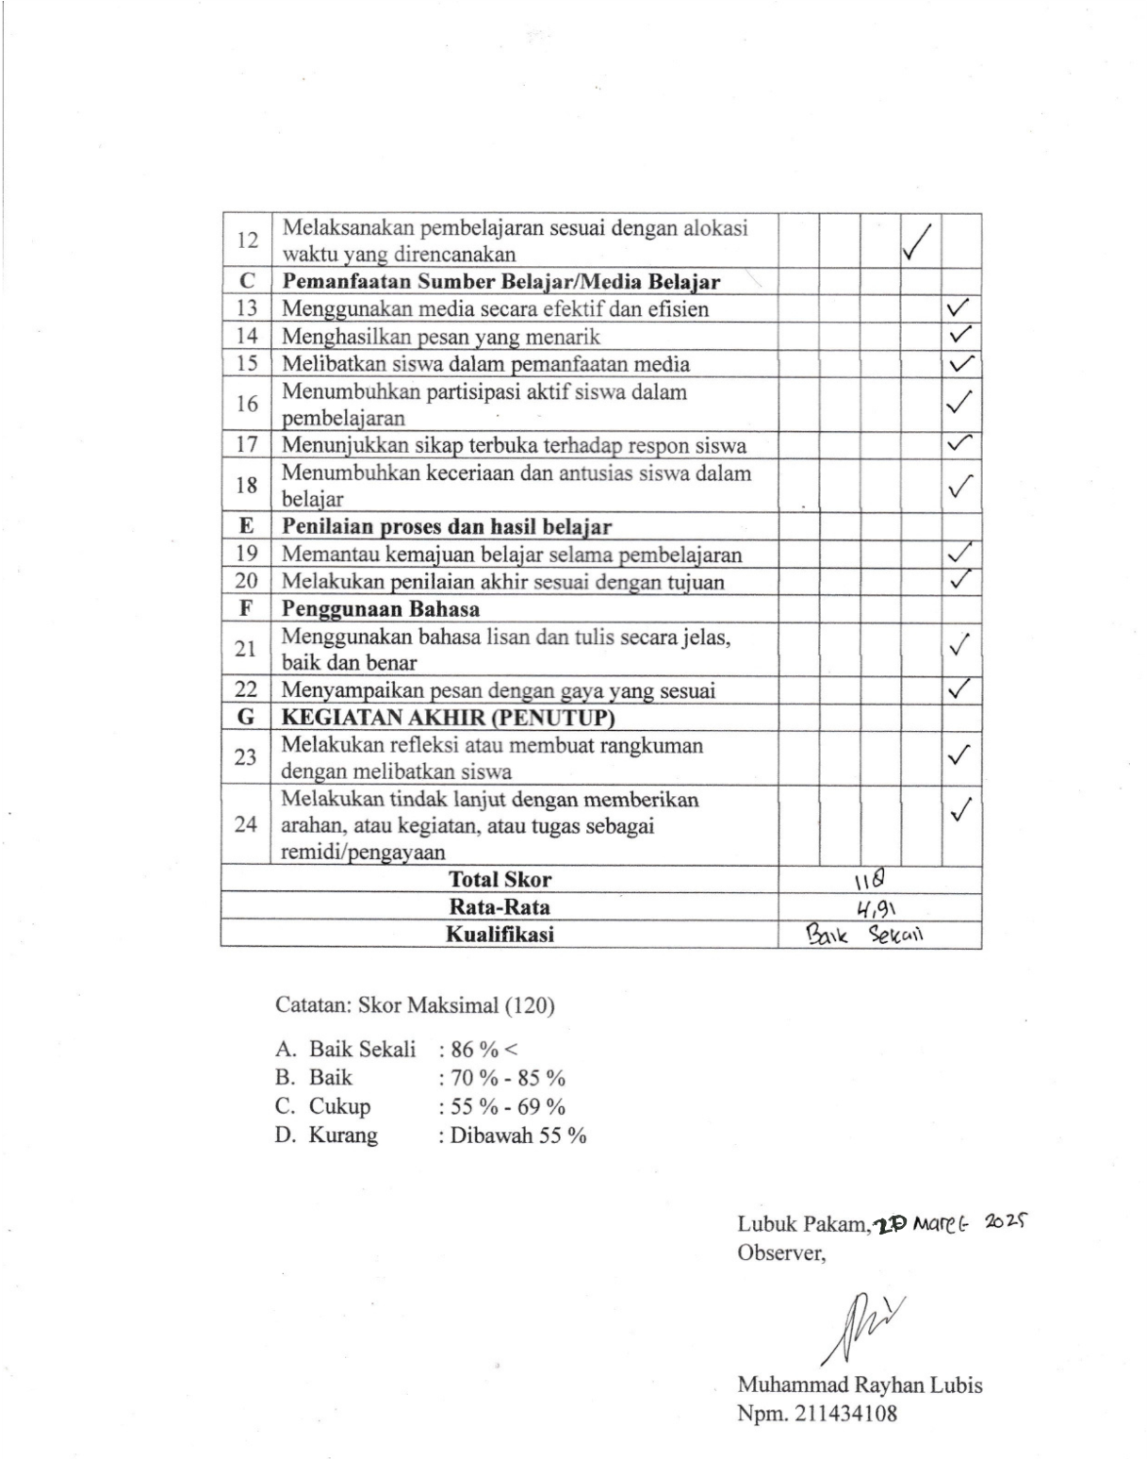
$p=\frac{f}{n}×100\%$
Skor Kevalidan = $\frac{4,91}{5}×100\%$
Sekor Kevalidan = 98,2%
Lampiran 9 Uji Validitas dan Reliabilitas Butir Soal
No | Nama Siswa | Kualitas Pertanyaan
No | Nama Siswa | 1 | 2 | 3 | 4 | 5 | x
1 | Maulana Yusuf Lubis | 3 | 3 | 2 | 3 | 3 | 14
2 | Krisna Arenio | 2 | 2 | 2 | 2 | 2 | 10
3 | Rahel lia manulang | 3 | 2 | 3 | 3 | 3 | 14
4 | Ferdiansyah | 3 | 3 | 3 | 3 | 2 | 14
5 | Alfahra Syahmika Sirait | 3 | 3 | 2 | 3 | 3 | 14
6 | Khaliqa Zafirah Siregar | 3 | 3 | 3 | 3 | 3 | 15
7 | Trianda Khair | 3 | 3 | 3 | 3 | 3 | 15
8 | Putri Aulia Alona | 3 | 3 | 2 | 3 | 3 | 14
9 | Aasyfa Ramadheena | 3 | 3 | 2 | 3 | 3 | 14
10 | Nur Azizah Aulia | 3 | 3 | 3 | 3 | 3 | 15
11 | Renatha Theona br. Akuan | 3 | 3 | 3 | 3 | 3 | 15
12 | Nur Aini | 3 | 2 | 3 | 3 | 3 | 14
13 | Mestika Seley br. Siahaan | 3 | 3 | 3 | 3 | 3 | 15
14 | Defa Prasetia | 2 | 3 | 3 | 2 | 3 | 13
15 | Fahlan Syahputa | 3 | 3 | 3 | 3 | 3 | 15
16 | Abio Gadi Pratama | 3 | 3 | 3 | 3 | 3 | 15
17 | Zalika Azra Nadifa | 2 | 3 | 3 | 3 | 3 | 14

Validitas
Corelation | 0,6986 | 0,56809 | 0,50099 | 0,80842 | 0,65401
R Tabel | 0,482 | 0,482 | 0,482 | 0,482 | 0,482
Keputusan | Valid | Valid | Valid | Valid | Valid

Reliabilitas
Varian | 0,15441 | 0,15441 | 0,22059 | 0,11029 | 0,11029 | 1,48529
Jumlah Varian | 0,75
Varian Tabel | 1,48529
Keputusan | 0,61881 | Reliabel

Lampiran 10 Data Respon Siswa
 | No | Nama Siswa | Angket |  |  |  |  |  |  |  |  |  |  |  |  |  |  | Total
 | No | Nama Siswa | 1 | 2 | 3 | 4 | 5 | 6 | 7 | 8 | 9 | 10 | 11 | 12 | 13 | 14 | 15 | Total
 | 1 | Adzkia Ade Zahidah | 3 | 3 | 3 | 3 | 3 | 3 | 3 | 3 | 3 | 3 | 3 | 3 | 3 | 3 | 3 | 45
 | 2 | Albiyan Triatmaza | 3 | 2 | 3 | 3 | 3 | 3 | 3 | 3 | 3 | 3 | 3 | 3 | 3 | 3 | 3 | 44
 | 3 | Andika Prastia | 3 | 3 | 3 | 3 | 3 | 3 | 3 | 3 | 3 | 3 | 3 | 3 | 3 | 3 | 3 | 45
 | 4 | Azka Wildan Silalahi | 3 | 2 | 3 | 3 | 3 | 3 | 3 | 3 | 3 | 3 | 3 | 3 | 3 | 3 | 3 | 44
 | 5 | Billy Alfiansyah | 3 | 3 | 3 | 3 | 3 | 3 | 3 | 3 | 3 | 3 | 3 | 3 | 3 | 3 | 3 | 45
 | 6 | Dhea Nazwa Bila | 3 | 2 | 3 | 3 | 3 | 3 | 3 | 3 | 3 | 3 | 3 | 3 | 3 | 3 | 3 | 44
 | 7 | Sultan Al Razzaq | 3 | 2 | 3 | 3 | 3 | 3 | 3 | 3 | 3 | 3 | 3 | 3 | 3 | 3 | 3 | 44
 | 8 | Ahmad Zibran Al Dzuhlmi | 3 | 2 | 3 | 3 | 3 | 3 | 3 | 3 | 3 | 3 | 3 | 3 | 3 | 3 | 3 | 44
 | 9 | Raziq Hanan | 3 | 3 | 3 | 3 | 3 | 3 | 3 | 3 | 3 | 3 | 3 | 3 | 3 | 3 | 3 | 45
 | 10 | Gabriel Isral Manullang | 3 | 2 | 3 | 3 | 3 | 3 | 3 | 3 | 3 | 3 | 3 | 3 | 3 | 3 | 3 | 44
 | 11 | Kirana Permata Sari | 3 | 3 | 3 | 3 | 3 | 3 | 3 | 3 | 3 | 3 | 3 | 3 | 3 | 3 | 3 | 45
 | 12 | Habibi Ahmad Rinaldi | 3 | 3 | 3 | 3 | 3 | 3 | 3 | 3 | 3 | 3 | 3 | 3 | 3 | 3 | 3 | 45
 | 13 | Azhar Aditya | 3 | 2 | 3 | 3 | 3 | 3 | 3 | 3 | 3 | 3 | 3 | 3 | 3 | 3 | 3 | 44
 | Total |  | 39 | 32 | 39 | 39 | 39 | 39 | 39 | 39 | 39 | 39 | 39 | 39 | 39 | 39 | 39 | 578
 | Rata-rata |  |  |  |  |  |  |  |  |  |  |  |  |  |  |  |  | 2.9

$p=\frac{f}{n}×100\%$ Skor Kevalidan = $\frac{2,9}{3}×100\%$ Sekor Kevalidan = 96,6%
Lampiran 11 Data Hasil Belajar
NO | Nama Siswa | Hasil belajar siswa sebelum menggunakan | Hasil belajar siswa sesudah menggunakan | Sesudah - Sebelum | Skor Ideal (100-pre) | N Gain Score | N Gain Score (%)
1. | Adzkia Ade Zahidah | 72 | 86 | 14 | 28 | 0,50 | 5000%
2. | Albiyan Triatmaza | 65 | 80 | 15 | 35 | 0,43 | 4286%
3. | Andika Prastia | 60 | 73 | 13 | 40 | 0,33 | 3250%
4. | Azka Wildan Silalahi | 78 | 80 | 2 | 22 | 0,09 | 909%
5. | Billy Alfiansyah | 80 | 93 | 13 | 20 | 0,65 | 6500%
6. | Dhea Nazwa Bila | 70 | 73 | 3 | 30 | 0,10 | 1000%
7. | Sultan Al Razzaq | 60 | 66 | 6 | 40 | 0,15 | 1500%
8. | Ahmad Zibran Al Dzuhlmi | 72 | 80 | 8 | 28 | 0,29 | 2857%
9. | Raziq Hanan | 72 | 73 | 1 | 28 | 0,04 | 357%
10. | Gabriel Isral Manullang | 70 | 86 | 16 | 30 | 0,53 | 5333%
11. | Kirana Permata Sari | 72 | 80 | 8 | 28 | 0,29 | 2857%
12. | Habibi Ahmad Rinaldi | 80 | 86 | 6 | 20 | 0,30 | 3000%
13. | Azhar Aditya | 78 | 80 | 2 | 22 | 0,09 | 909%
Mean |  | 71,46 | 79,69 | 8,23 | 28,54 | 0,29 | 2905%

Lampiran 12 Soal Pretes dan Postes
SOAL PRETES
Mata Pelajaran : IPAS
WAKTU : 30 Menit
Pokok Bahasan : Norma Dalam Adat istiadat daerahku
NAMA :
KELAS :
MAPEL :
HARI/TGL :
SOAL
- Apa yang kamu ketahui tentang norma adat istiadat di daerahmu sendiri? Sebutkan satu contoh norma tersebut dan bagaimana masyarakat melaksanakannya.
- Apakah kamu pernah mempelajari atau mendengar tentang norma adat dari daerah lain? Sebutkan satu dan jelaskan secara singkat.
- Menurutmu, mengapa norma adat istiadat penting dipertahankan dalam masyarakat?
- Bagaimana pendapatmu jika ada norma adat yang tidak lagi sesuai dengan kehidupan saat ini? Apakah sebaiknya diubah, dihilangkan, atau tetap dipertahankan? Jelaskan alasannya.
- Apakah kamu melihat norma adat istiadat di daerahmu masih dijalankan sampai sekarang? Berikan alasan atau contoh yang mendukung jawabanmu.
JAWABAN

SOAL POSRT-TEST
Mata Pelajaran : IPAS
WAKTU : 30 Menit
Pokok Bahasan : Norma Dalam Adat istiadat daerahku
NAMA :
KELAS :
MAPEL :
HARI/TGL :
SOAL
- Bandingkan dan kontraskan satu norma adat istiadat di daerahmu dengan norma adat istiadat di daerah lain yang pernah kamu pelajari. Apa persamaan dan perbedaannya?
- Bayangkan jika salah satu norma adat istiadat di daerahmu tidak lagi dipatuhi oleh masyarakat. Apa dampak positif dan negatif yang mungkin terjadi?
- Ada sebuah norma adat istiadat di daerahmu yang menurutmu kurang relevan dengan kondisi zaman sekarang. Bagaimana cara kamu memodifikasi norma tersebut agar tetap bisa dihormati dan bermanfaat bagi masyarakat tanpa menghilangkan nilai-nilai tradisionalnya?
- Pilihlah salah satu nilai yang terkandung dalam norma adat istiadat daerahmu berilah penjelasan bagaimana nilai tersebut dapat diterapkan dalam kehidupan sehari-hari di sekolah. Berikan contoh situasi konkret?
- Coba bandingkan norma adat istiadat di daerahmu dengan di daerah lain, apakah daerahmu masih masih mempertahankan norma adat istiadat. sedangkan norma adat istiadat di daerah lain sudah mulai ditinggalkan?
JAWABAN

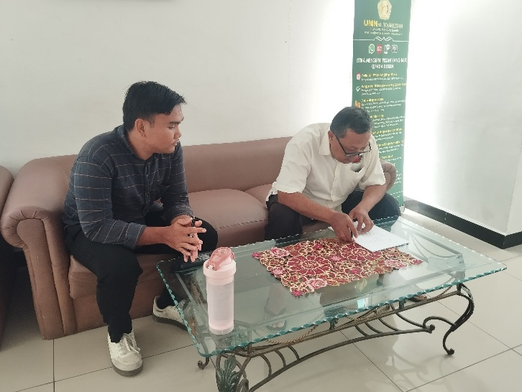
Lampiran 13 Dokumentasi
Dokumentasi validasi Ahli Angket
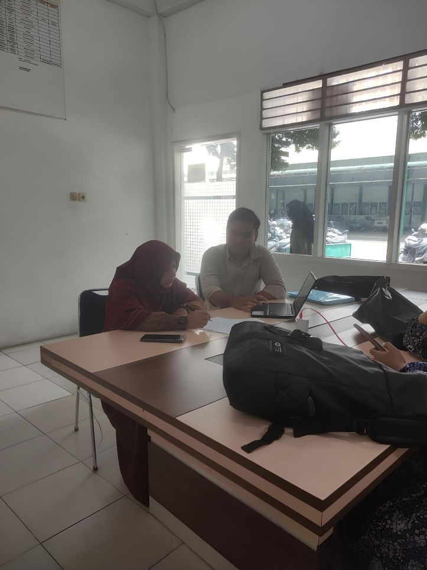
Dokumentasi Validasi Ahli Media

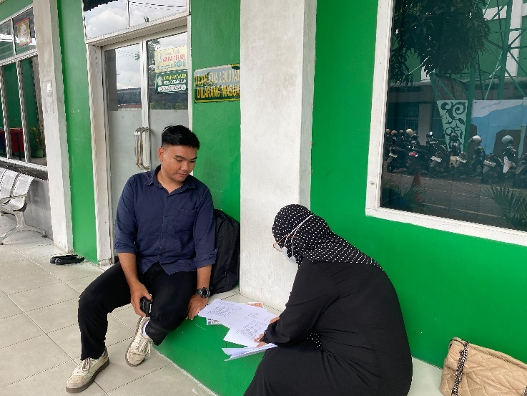
Dokumentasi Validasi Ahli Materi
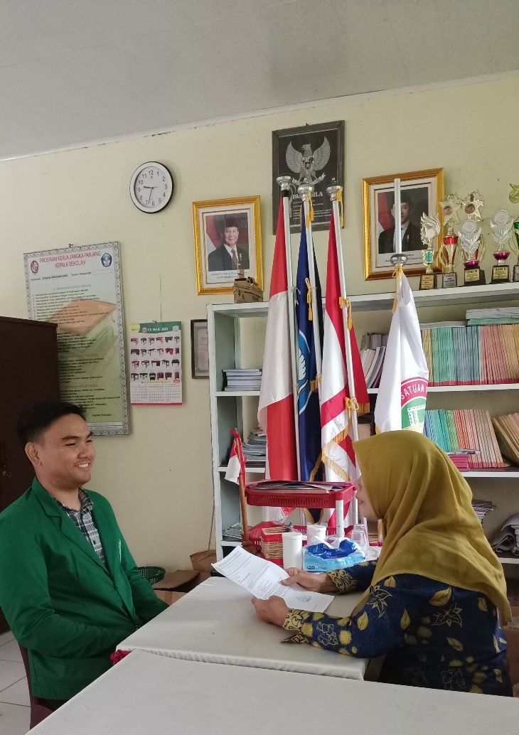
Dokumentasi Penyerahan Surat Izin Penelitian Kepada Kepala Sekolah Dasar Negeri 108306 Tanjung Garbus

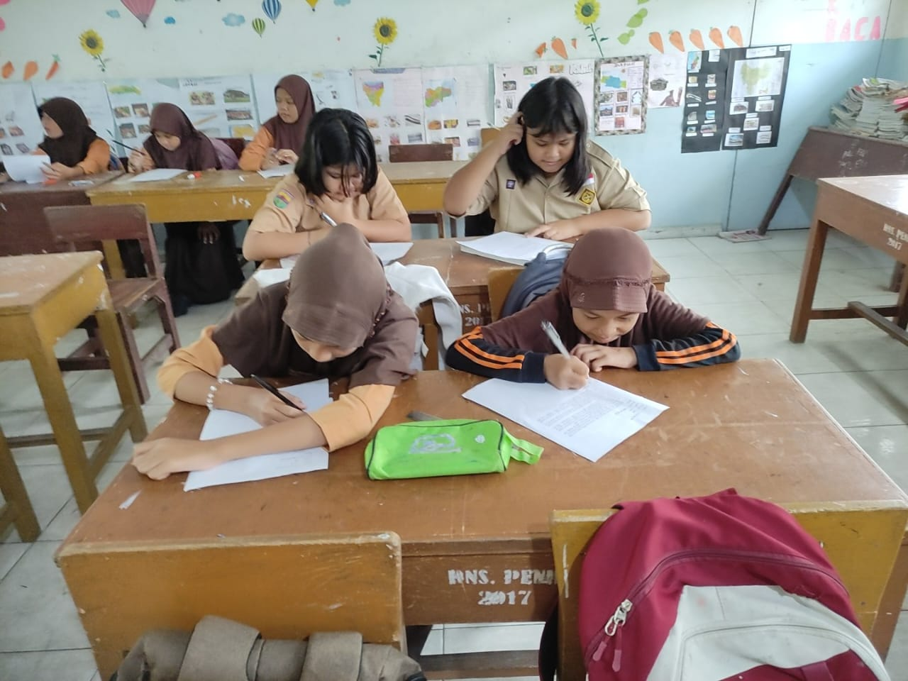
Dokumentasi Uji Validitas dan Reliabilitas Soal
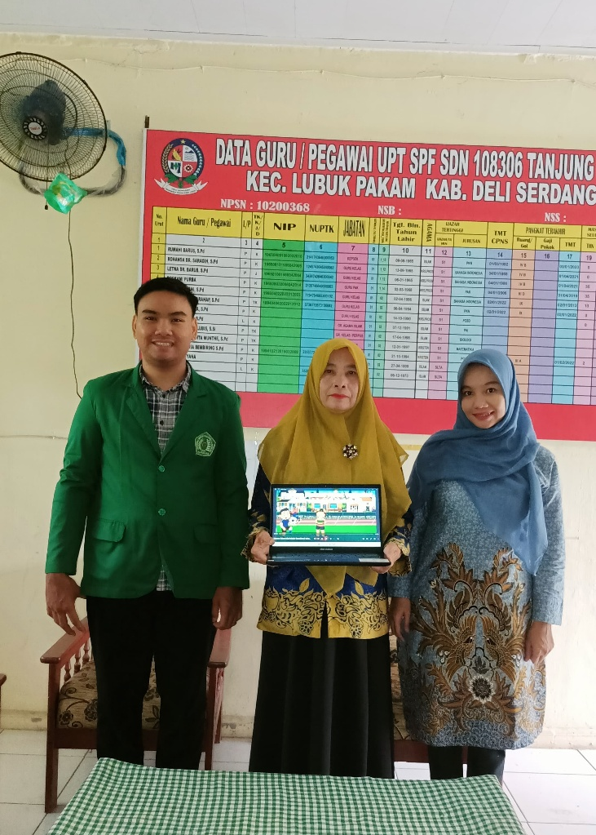
Dokumentasi Penyerahan Media pembelajaran kepada Kepala Sekolah dan Guru Kelas IV.

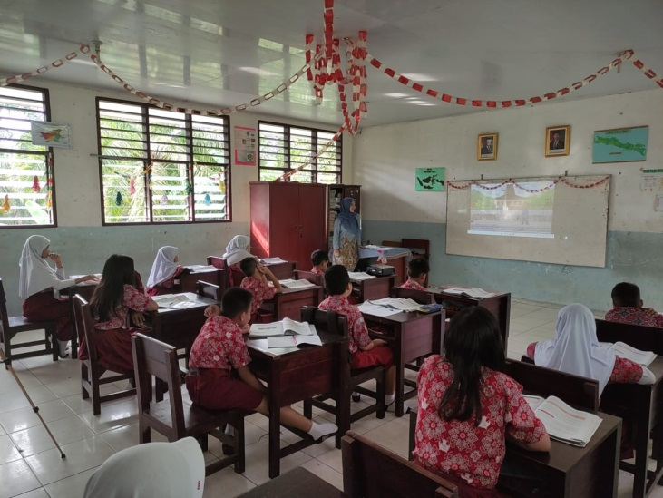
Dokumentasi Penerapan Media Pembelajaran Yang di Lakukan Oleh Guru
Kelas IV
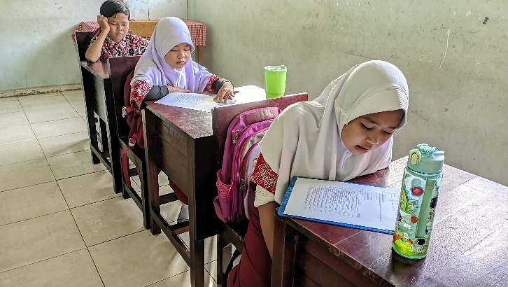
Dokumentasi Pengisian Angket Respon Siswa Kelas IV
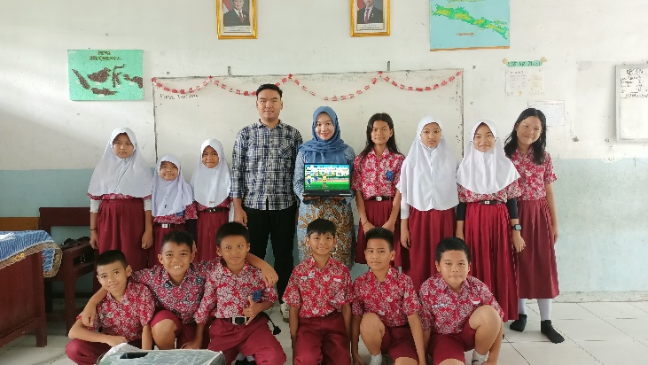
Dokumentasi Bersama Siswa Kelas IV

